Добарина И.А., мастер спорта России международного класса по спортивному туризму, судья Республиканской категории, ст. преподаватель Новосибирского государственного педагогического университета
Жигарев О.Л., мастер спорта России международного класса по спортивному туризму, судья Республиканской категории, к.б.н, доцент Новосибирского государственного педагогического университета
Смутнев А.В., член коллегии судей Новосибирского отделения туристско-спортивного союза России, педагог дополнительного образования

Туристские узлы: Методическое пособие для участников туристских походов и соревнований по туристскому многоборью. – Новосибирск: ОЦДОД, 2004. – 33с.

В данном пособии подробно рассматриваются конструкции и методики завязывания узлов, которые наиболее часто применяются в туристских походах и соревнованиях. Особенности узлов и сферы их применения приведены в кратких сопровождающих аннотациях, а также проиллюстрированы схематическими рисунками.
Пособие окажет практическую и методическую помощь тренерам и руководителям туристских объединений в подготовке спортсменов для участия в спортивных туристских мероприятиях.

Рецензенты:
В.К. Ященин, заведующий туристско-краеведческим отделом Новосибирского областного центра дополнительного образования детей
Н.Н. Роцкий, вице-президент Новосибирского отделения туристско-спортивного союза России, педагог дополнительного образования
Е.А. Семенова, заместитель директора Областного центра дополнительного образования детей

ВВЕДЕНИЕ

Неотъемлемым атрибутом любого туристского похода является веревка. Именно веревки используются в качестве основного технического средства для страховки в туристском походе и для передвижения туристов на сложных участках рельефа [9]. Верёвки изготавливаются из синтетических материалов и подразделяются на основные (10 мм в диаметре и более) и вспомогательные (менее 10 мм) Эффективность использования веревки, а, следовательно, и страховки, зависит в первую очередь от знаний и умений туристов применять те или иные узлы в различных ситуациях: организовать навесную переправу через реку, закрепить перила для спуска или подъема, даже просто поставить палатку или увязать груз! Умение правильно выбрать и использовать в конкретной ситуации соответствующий узел приобретается с ростом туристского опыта и мастерства, повышения культуры работы с веревкой.
Выбор узла для использования в конкретной ситуации должен производится с учетом:
- применяемости узла на практике;
- безопасности узла (что подразумевает его прочность, отсутствие опасности само развязывания и затягивания, удобство при работе и т.п.);
- легкости при завязывании узла.
В туристской практике нашли широкое применение, как морские узлы, имеющие давнюю историю, а также узлы, специально разработанные для применения в походах. В соответствии с определением, данным в «Энциклопедии туриста», узлы – это способы соединения веревок, образования веревочных петель и привязывания веревок к каким либо предметам, а так же сами веревочные соединения.
Целью данного пособия является выделение из всего многообразия различных узлов наиболее полно отвечающих вышеуказанным требованиям для применения в туристских походах и соревнованиях по технике туризма.
В пособии конструкции и методики завязывания узлов проиллюстрированы последовательными схематическими рисунками. Особенности узлов и сферы их применения приведены в кратких сопровождающих аннотациях. Следует помнить, что при кажущейся простоте, техника завязывания узлов требует определенных практических навыков, вырабатывающихся на систематических тренировках.
При завязывании узла на веревке необходимо следить, чтобы не были допущены следующие ошибки:
- отсутствие контрольного узла;
- далеко завязанный контрольный узел от основного узла:
- слабый (незатянутый) узел;
- перепутанные витки узла;
- излишнее затягивания узла при его креплении на обвязке.

Говоря об узлах необходимо помнить, что любой узел, завязанный на веревке, снижает ее прочность. Так, например, при величине прочности веревки 2350 кг после завязывания на конце веревки узла восьмерка ее прочность падает до 1290 кг. В целом же узлы различных видов уменьшают прочность веревки на 30 – 60 % [5].

УЗЛЫ НАИБОЛЕЕ ЧАСТО
ПРИМЕНЯЕМЫЕ В ТУРИСТСКИХ ПОХОДАХ

Грейпвайн

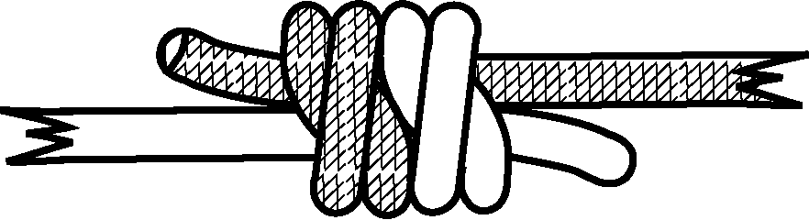
Узел грейпвайн наиболее надёжен при связывании двух веревок одинакового диаметра и лент. Применяется для организации петель для оттяжек и закладок. Особенно удобен этот узел для организации петли самостраховки «Прусик», этим же узлом удобно регулировать длину петли [8].

Рис. 1. Грейпвайн
Узел грейпвайн оказывает наименьшее ослабляющее воздействие на веревку и не развязывается самопроизвольно [5].
Техника завязывания:
Концы веревок располагают параллельно друг другу (рис. 1а).
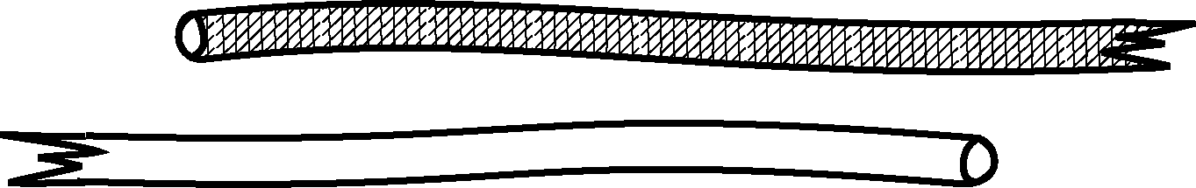

Рис. 1а.
Одним концом веревки обматывают дважды вокруг конца другой веревки, продевая его в получившиеся петли, и затягивают (рис. 1б). То же самое делают и с другим концом (рис. 1в). Затем получившиеся узлы стягиваются. Контрольные узлы при использовании узла грейпвайн не применяются.
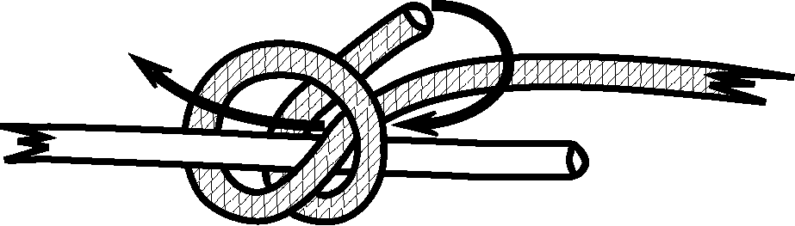
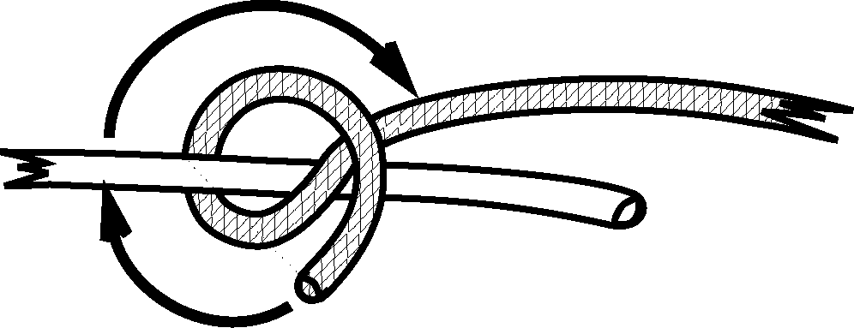
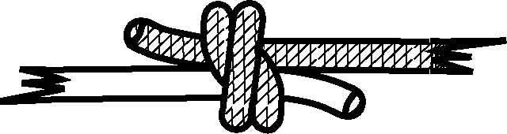

Рис. 1б.
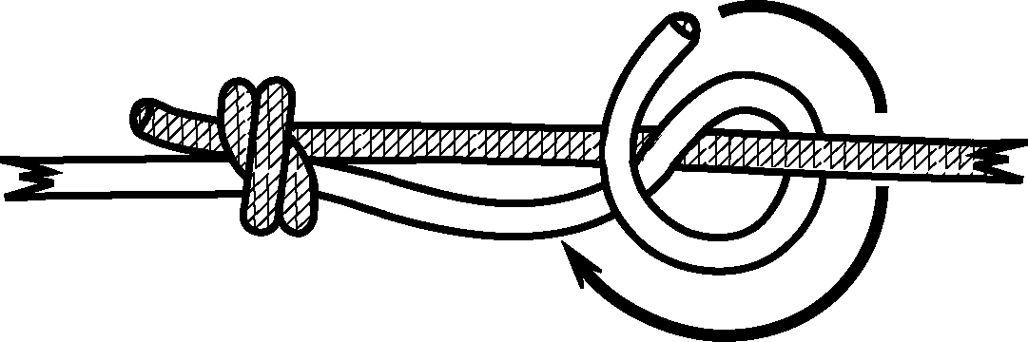

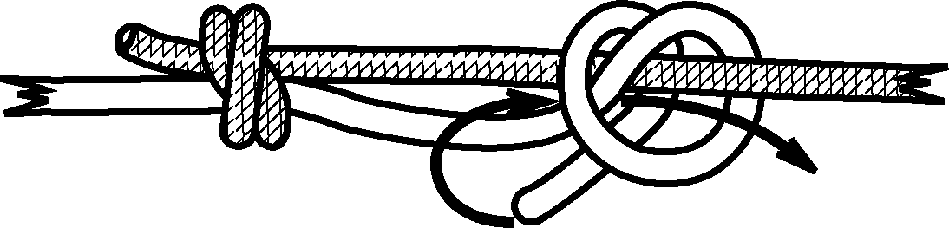

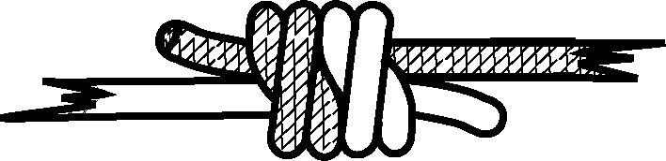

Рис. 1в.

Проводник-восьмерка

Узел проводник-восьмерка очень прочный узел, который предназначен для закрепления веревки к различным точкам опоры. Кроме того, он достаточно прост в завязывании. Данный узел можно использовать для соединения между собой двух веревок.
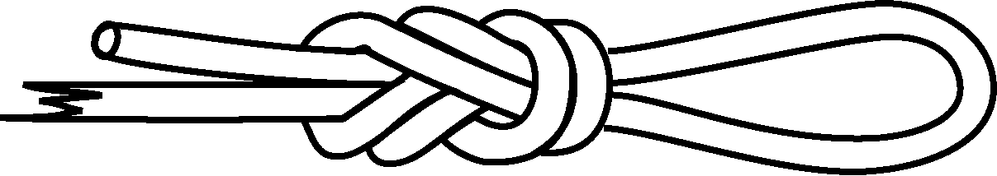

Рис. 2. Проводник-восьмерка

Техника завязывания:
Узел проводник-восьмерка завязывается на конце веревки двумя способами:

- Первый способ: конец веревки складывается вдвое (рис. 2а) и на конце завязывается узел, напоминающий цифру восемь (рис. 2б). Узел расправляется и затягивается (рис. 2). На свободном конце веревки контрольный узел не завязывается.
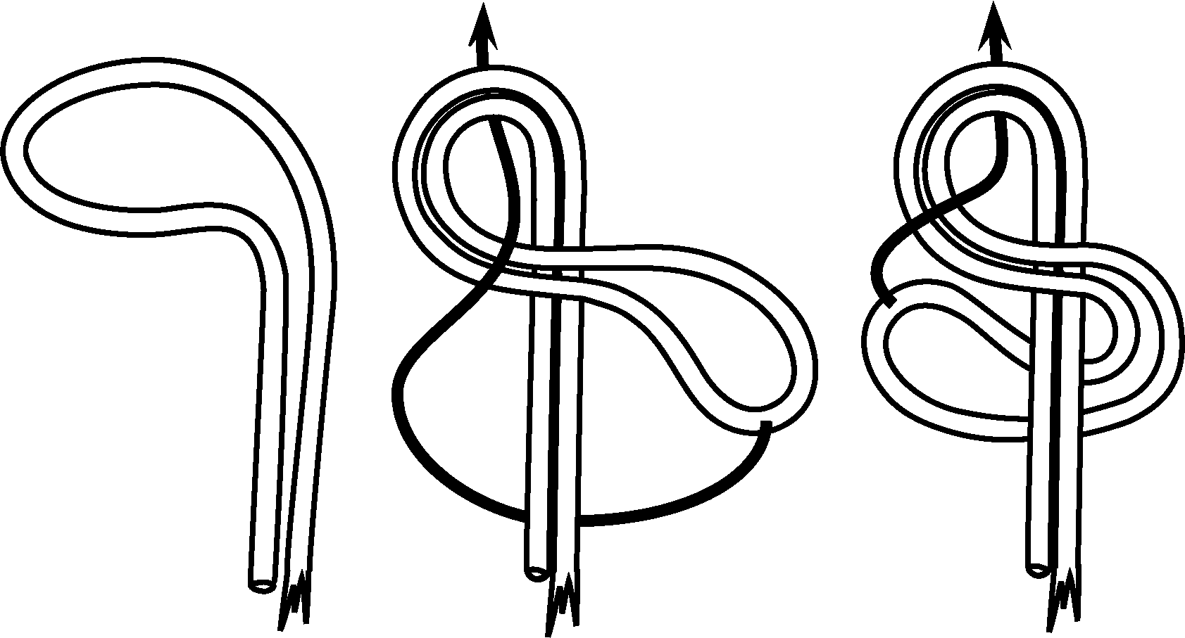

Рис. 2а. | Рис. 2б.

- Второй способ: на конце веревки завязывается узел, применяемый в морском деле для утолщения веревочного троса и напоминающий цифру восемь, оставляя не менее полуметра свободного конца веревки, которым охватывается опора точки закрепления (рис. 2в). Затем повторяется рисунок узла, чтобы все его нити были параллельны друг другу (рис. 2г). Далее узел затягивается (рис. 2д). На свободном конце веревки также не требуется применения контрольного узла.
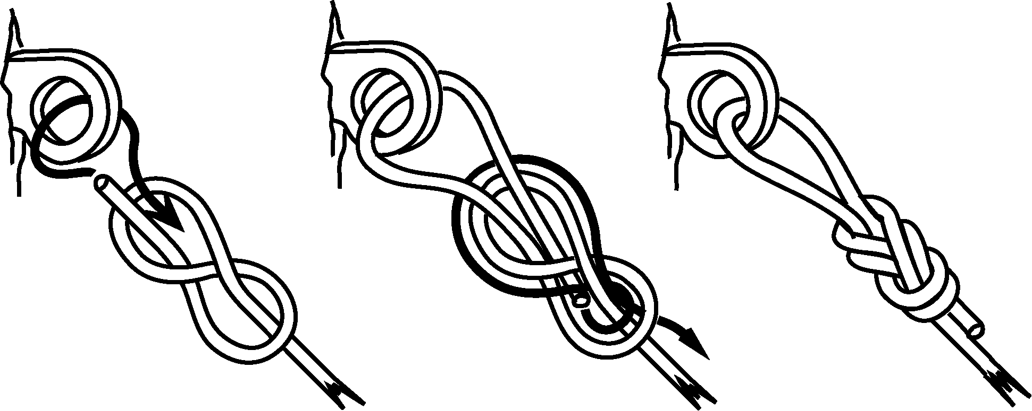
Рис. 2в. | Рис. 2г. | Рис. 2д.

Двойной проводник
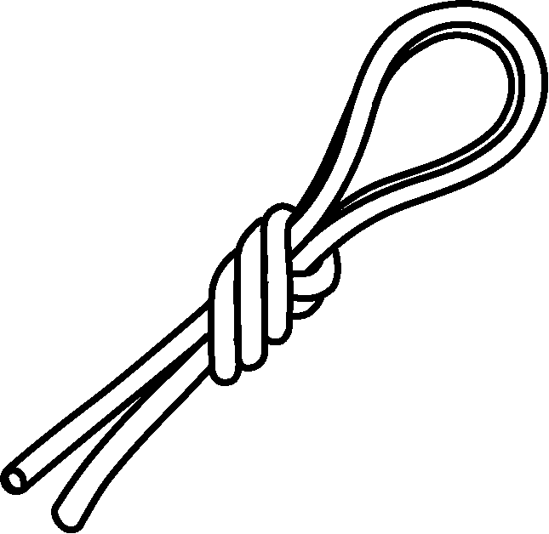
Узел двойной проводник служит для организации навески одновременно за две независимые опоры. В основном данный узел используется в петле «Прусик» (рис 7) совместно со схватывающим узлом (рис. 6). Для достижения равномерной нагрузки на обе опоры необходимо произвести подгонку узла и регулировку размеров петель.
Рис. 3. Двойной проводник
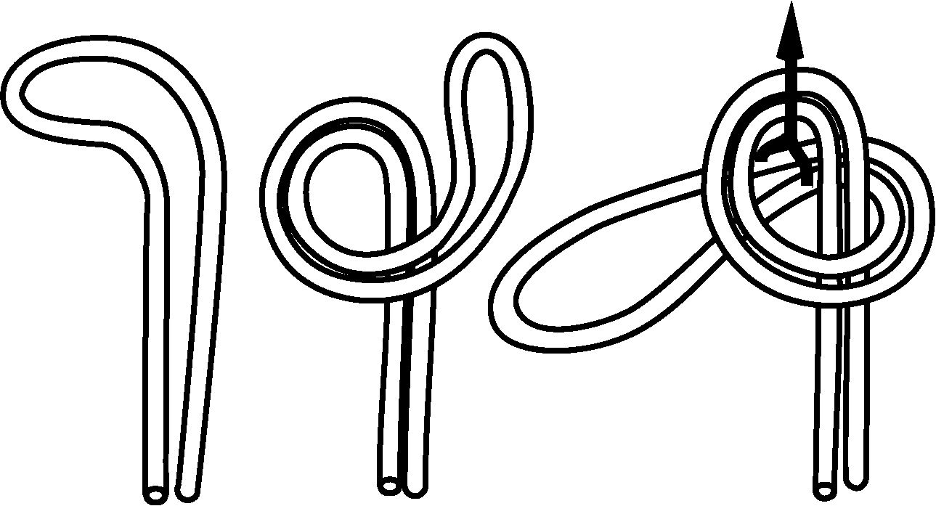
Техника завязывания:
Узел двойной проводник завязывается на сдвоенной веревке.
Веревка складывается вдвое (рис. 3а) и на ней завязывается первоначальная петля (рис. 3б), так, чтобы она развязалась, если дернуть ее за петлю (рис. 3в).
Рис. 3а. | Рис. 3б. | Рис. 3в.
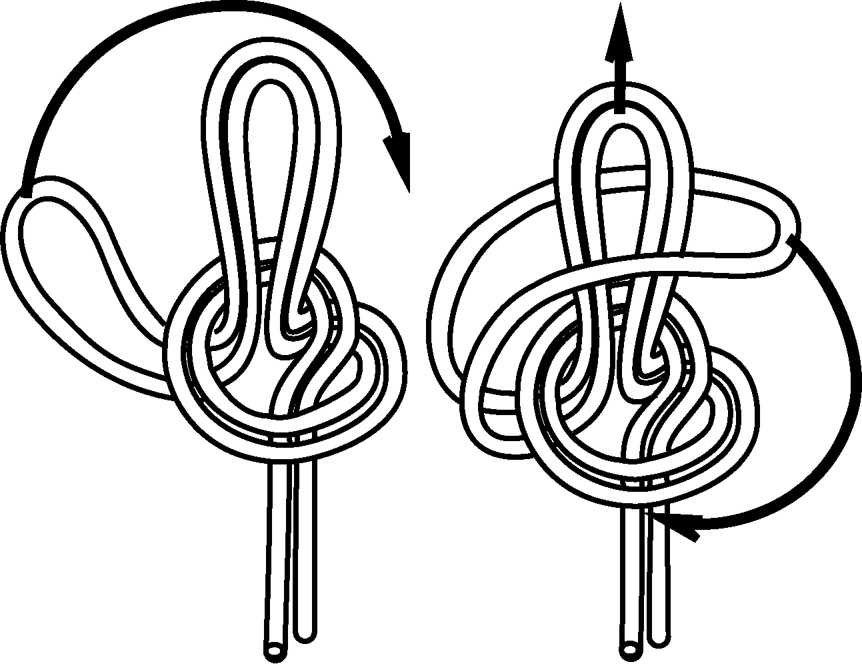
Затем нижняя петля проносится, как показано стрелкой на рис. 3г и рис. 3д, чтобы через нее прошли две верхние петли, и стягивается за верхние петли к узлу. Правильно завязанный узел показан на рис. 3. Необходимо следить, чтобы при завязывании узла не было перехлеста веревок. Для узла двойной проводник не требуется завязывать контрольные узлы.
Рис. 3г. | Рис. 3д.

Австрийский проводник

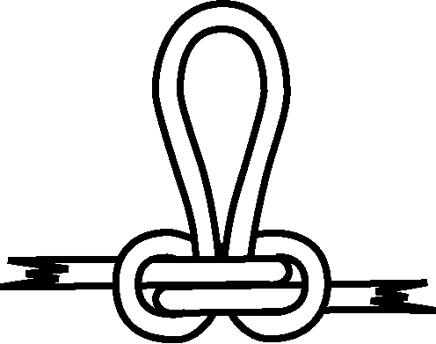
Узел австрийский проводник весьма надежен и допускает приложение нагрузки во все стороны. С помощью этого узла легко можно исключить перебитый или перетертый участок веревки. Узел австрийский проводник используется при движении среднего участника в связке.
Рис. 4. Австрийский проводник

Техника завязывания:
Узел австрийский проводник завязывается на одной веревке следующим образом:
Веревка берется за середину (рис. 4а), а затем поворотом на 360° из нее складывается восьмерка (рис. 4б). Далее вершина восьмерки опускается вниз (рис. 4б), и протаскивается, как показано стрелкой на рис. 4в. После этих действий образуется петля узла австрийский проводник.
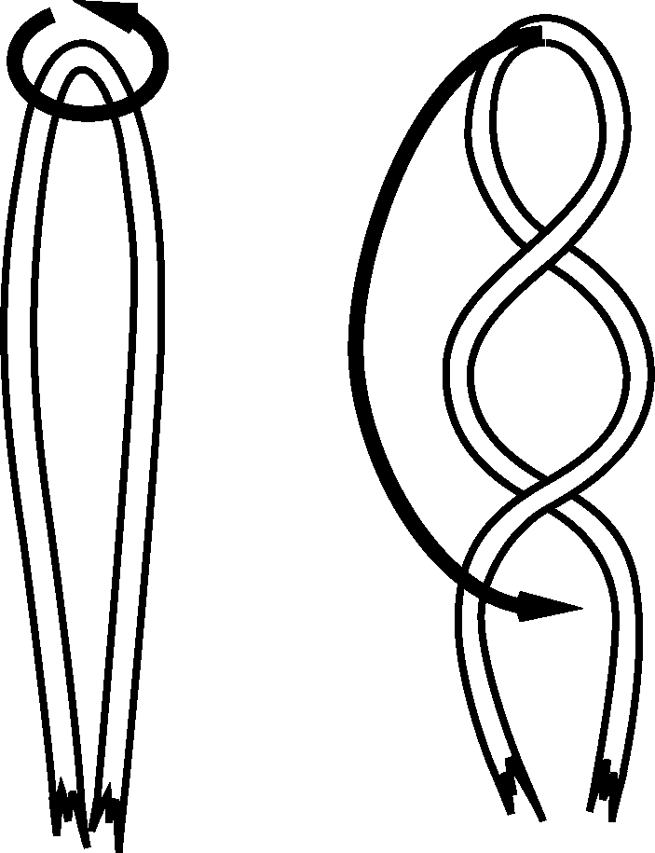
Для того чтобы получился правильный узел австрийский проводник (рис. 4), нужно растянуть концы веревки в разные стороны.
Узел австрийский проводник готов к применению (рис. 4г) без наличия контрольных узлов.

Рис. 4а. | Рис. 4б.
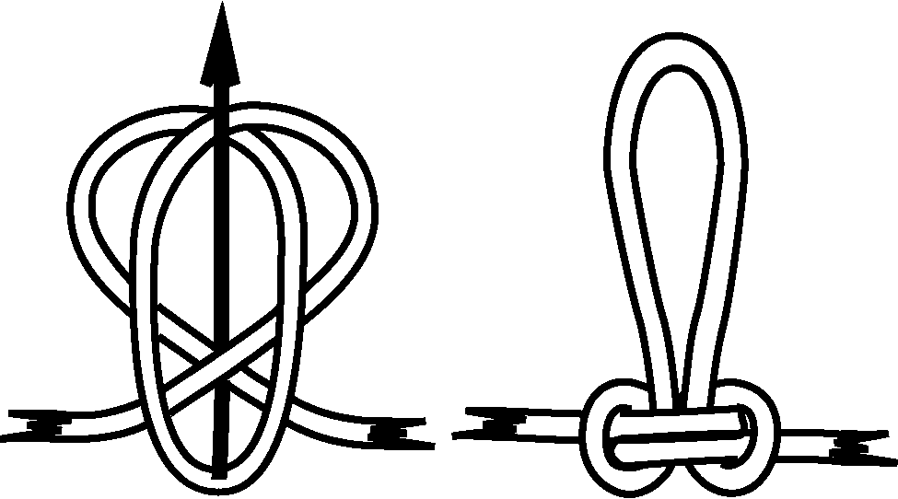
Рис. 4в. | Рис. 4г.

Булинь

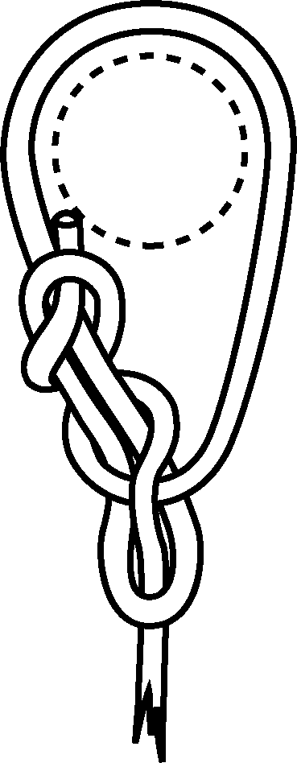
Узел булинь один из древнейших узлов, когда-либо придуманных человеком. Второе название данного узла – беседочный узел. Археологи свидетельствуют, что беседочный узел был известен древним египтянам и финикийцам за 3000 лет до нашей эры! Название узла происходит от морской беседки, которая представляет собой небольшую деревянную доску – платформу, служащую для подъема человека на мачту или опускания за борт судна при покрасочных или иных работах.

Рис. 5. Булинь
Эта доска с помощью тросов крепится к подъемному тросу особым узлом, который и получил название беседочный узел.
Узел булинь удивительно просто завязывается и даже при сильной нагрузке никогда не затягивается «намертво», не портит веревку и легко развязывается, когда это нужно.
Узел булинь является универсальным, т.е. его можно использовать как для закрепления веревки на местности (на дереве, камне и т.п.), так и для образования не затягивающихся петель, в частности, для обвязки человека. Для предотвращения самопроизвольного развязывания узла булинь необходимо использовать контрольный узел (рис. 5).
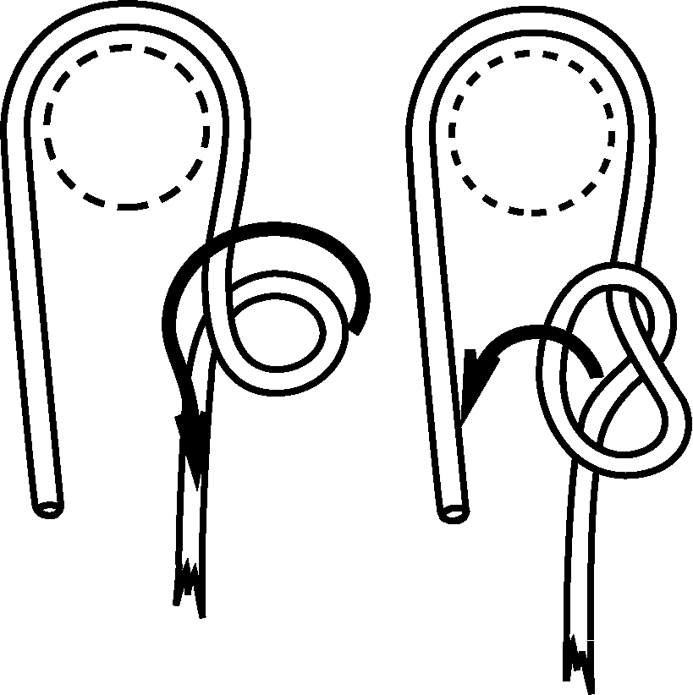
Техника завязывания:

Узел булинь завязывается следующим образом: первоначально необходимо обнести ходовой конец веревки вокруг опоры. Затем, отступив от края опоры необходимое расстояние, зависящее главным образом от диаметра опоры, сделать петлю – полуузел поворотом веревки на 180° и образовать простой скользящий узел, (рис. 5а).
Рис. 5а.
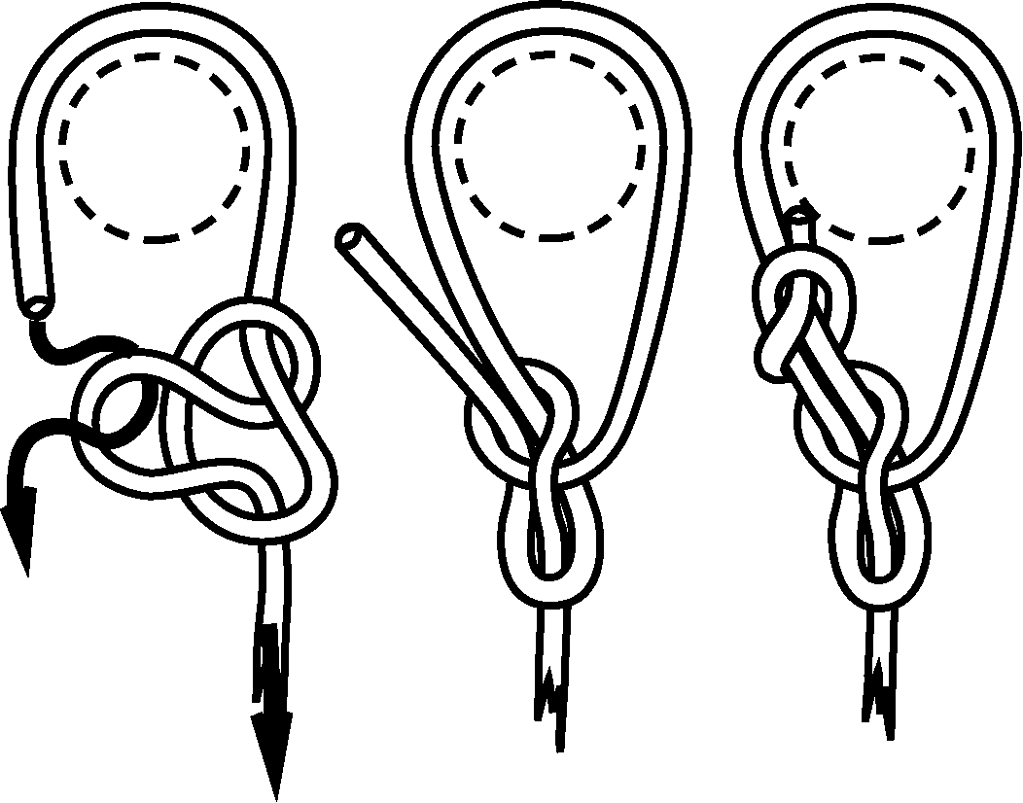
Далее ходовой конец веревки продевается в образованную петлю и потянув за длинный конец веревки (рис. 5б). Узел затягивается (рис 5в) и, для исключения самопроизвольного развязывания узла булинь необходимо завязать контрольный узел (рис. 5г).

Рис. 5б. | Рис. 5в. | Рис. 5г.

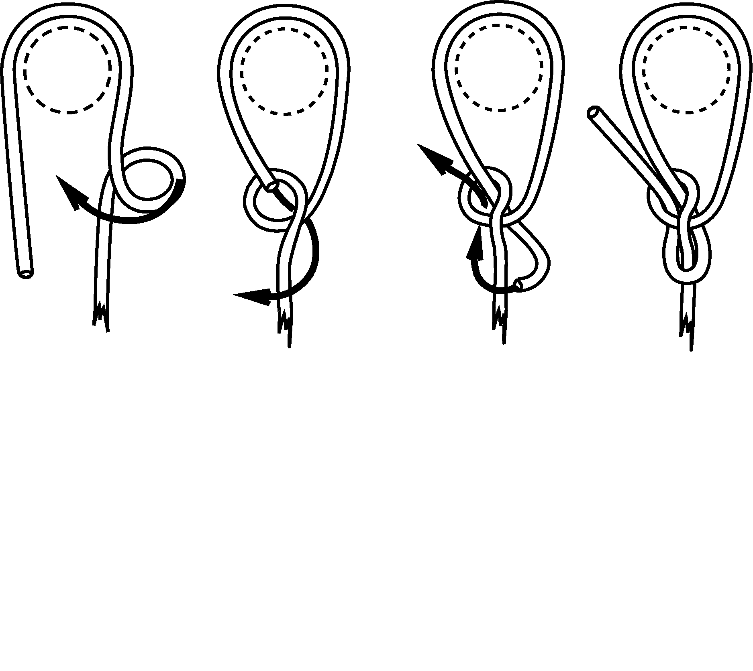
Возможен и другой способ завязывания узла булинь. Ходовой конец веревки обносится вокруг опоры. Затем, отступив от края опоры необходимое расстояние, зависящее от диаметра опоры, на нагружаемой части веревки делают петлю полуузел ее поворотом на 180° (рис. 5д). Ходовой конец веревки продевается в петлю (рис. 5е), обносится вокруг нагружаемого конца веревки и возвращается через ту же петлю назад (рис. 5ж). Узел затягивается (рис 5з) и, для исключения самопроизвольного развязывания узла булинь необходимо завязать контрольный узел (рис. 5г).
Рис. 5д. | Рис. 5е. | Рис. 5ж. | Рис. 5з.

Схватывающий узел

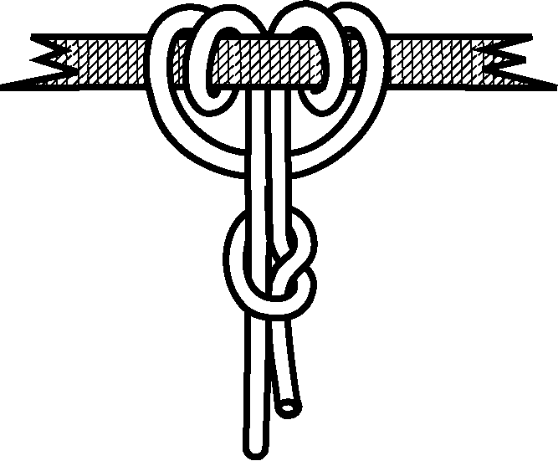
Основой различных спасательных узлов и узлов для самостраховки служит схватывающий узел. В последнее время, после появления различных технических средств (жумары, зажимы и т.д.) схватывающий узел в значительной мере утерял функции основного, поскольку на практике при условии быстрого его перемещения по верёвке вследствие чрезмерного трения происходит разрушение оплётки схватывающего узла. Во вспомогательных целях схватывающий узел успешно выполняет свои функции, когда не испытывает значительного трения [4].

Рис. 6. Схватывающий

Достоинством схватывающего узла является то, что он применим на веревке любого диаметра, работает при нагрузках в любом направлении, и в случае необходимости можно завязать одной рукой. Узел легко скользит в незатянутом состоянии и фиксируется, когда петля находится под нагрузкой. На мокрой и обледенелой веревке схватывающий узел может скользить. Применяется схватывающий узел для страховки, для закрепления грузов и т.п.
Схватывающий узел завязывается репшнуром (диаметр 6 мм) на основной веревке (диаметром 10 – 12 мм). При использовании схватывающего узла для самостраховки во время движения по закрепленной основной веревке нельзя забывать о том, что длина петли в натянутом состоянии не должна превышать длины вытянутой руки. В противном случае при зависании довольно трудно самостоятельно дотянуться до схватывающего узла, чтобы снять нагрузку, и тем самым, предотвратить длительное зависание на перилах. На подъемах узел передвигают указательным и большим пальцами, передвигая его в перёд. На спусках узел передвигают кистью руки, которая охватывает основную веревку выше узла (относительно точки крепления основной веревки). Нельзя захватывать узел кистью руки, так как при срыве кисть непроизвольно сжимается и схватывающий узел, будучи не нагружен, не затягивается. И как результат — несчастный случай.

Техника завязывания:

Схватывающий узел завязывается двумя способами.

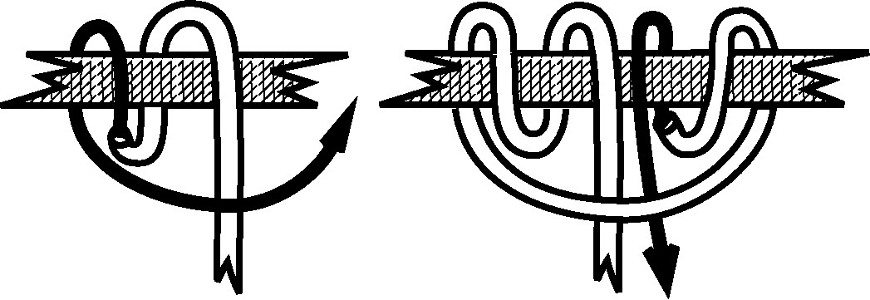

- Первый способ — «одним концом»: Основная веревка обматывается одним концом репшнура два раза в одну сторону (рис. 6а), а затем в другую (рис. 6б).

Рис. 6а. | Рис. 6б.
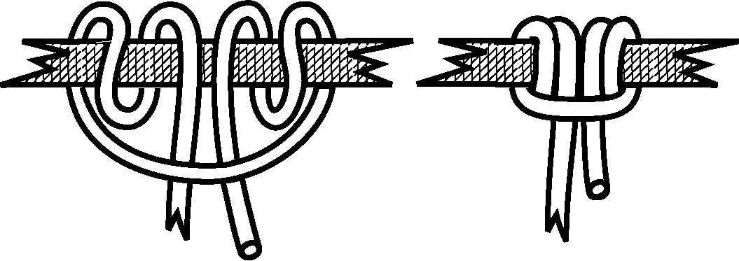
Затем схватывающий узел затягивается (рис. 6в) и расправляется, чтобы все нитки верёвки были параллельны относительно друга от друга (рис. 6г). В завершающей фазе необходимо завязать контрольный узел (рис. 6).
Рис. 6в. | Рис. 6г.

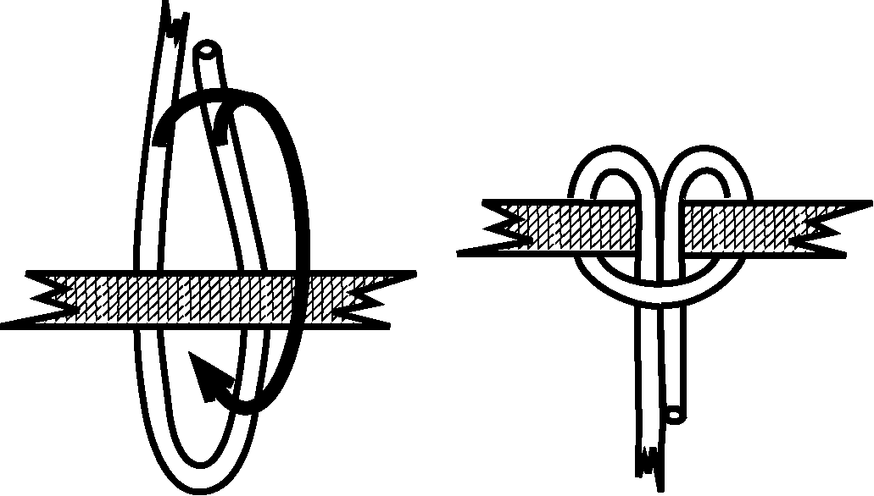
- Второй способ — «петлей». Для этого репшнур складывается пополам, и им обносится основная веревка (рис. 6д), образуя «Коровий» узел [6], швартовочный узел «Голова жаворонка» или «привязочный» узел [1] применяемый в морском деле (рис. 6е).
Рис. 6д. | Рис. 6е.
Затем действие повторяется (рис. 6ж). После этого узел затягивается, распрямляется и завязывается контрольный узел (рис. 6з).
Контрольный узел не используется, если репшнур предварительно завязан в петлю «Прусик» (рис 7) узлом встречный или грейпвайн.
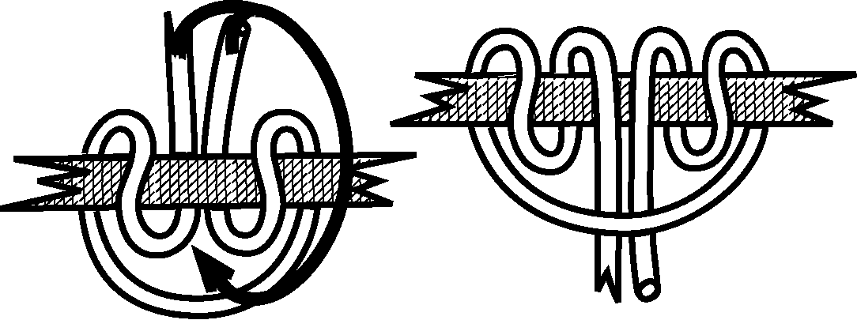

Рис. 6ж. | Рис. 6з.

Петля «Прусик»

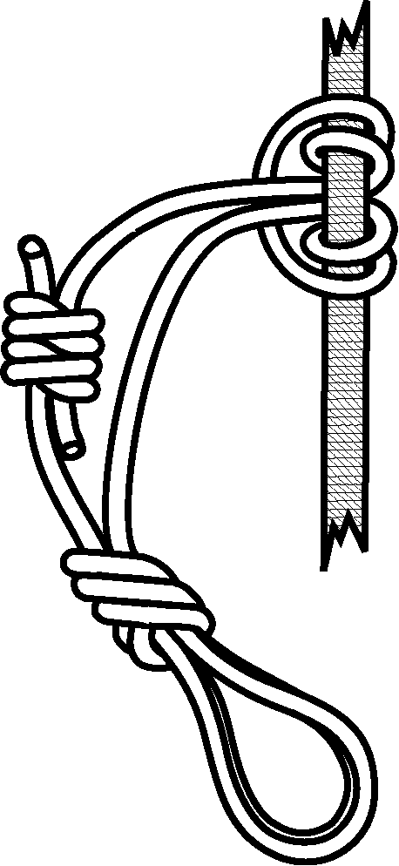
Петля «Прусик» представляет собой репшнур длиною около двух метров, концы которого соединены между собой узлами грейпвайн или встречный и имеет на одном конце узел двойной проводник, а на другом завязывается схватывающий узел, используемый в походных условиях для организации самостраховки. Данное название узла предлагается использовать не для схватывающего узла отдельно, как это встречается в многочисленной зарубежной и отечественной литературе, а именно для петли, которая содержит систему из трех узлов традиционно применяемую в туристской практике.

Рис. 7. Петля «Прусик»

Бахмана

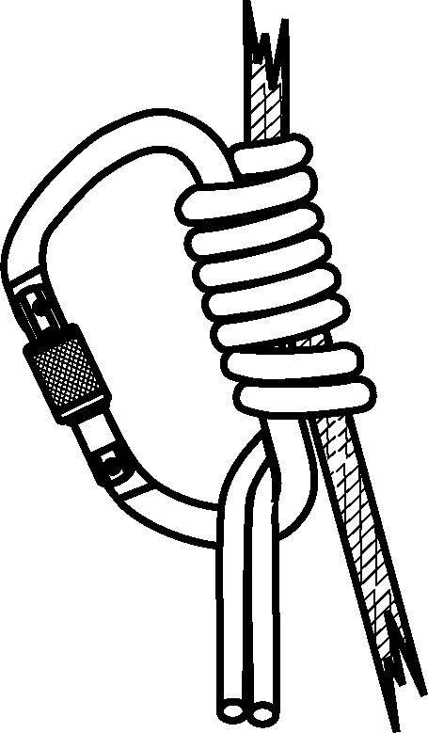
Узел Бахмана является разновидностью схватывающего узла и может применяться в тех же целях. Данный узел с успехом используется на жестких и обледенелых веревках Преимущество узла Бахмана перед схватывающим узлом состоит в том, что при снятии нагрузки его легче протаскивать по веревке, чем обычный схватывающий, который всегда предварительно нужно ослаблять. Узел Бахмана надежен при спасательных работах по транспортировке пострадавшего, хорошо держит как на одинарной, так и на двойной веревке. Недостаток узла Бахмана в том, что узел работает лишь в одном определенном направлении приложения усилия.
Рис. 8. Узел Бахмана
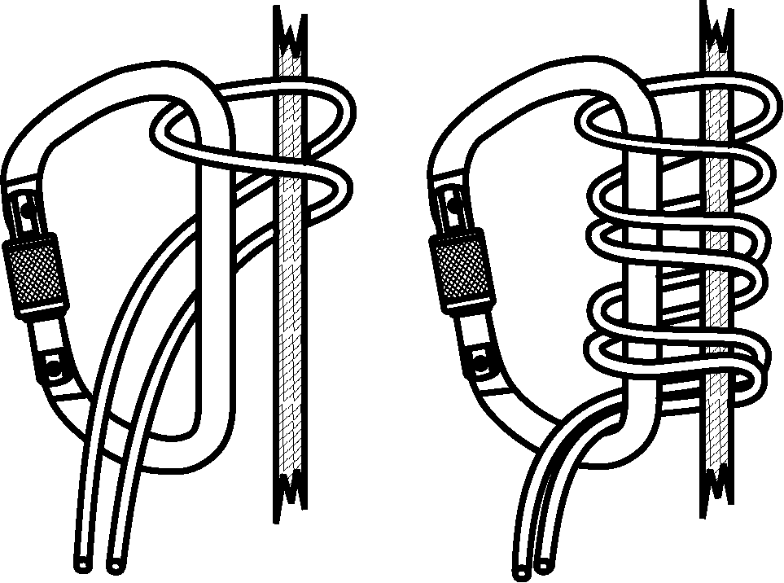
Техника завязывания:
Сдвоенный конец репшнура вщёлкивается в карабин (рис. 8а). Далее при открытой муфте карабина делается верёвкой 3 – 4 оборота (рис 86), а затем муфта карабина закручивается. Полученный узел Бахмана распрямляется и затягивается (рис. 8).
Рис. 8а. | Рис. 8б.

Стремя
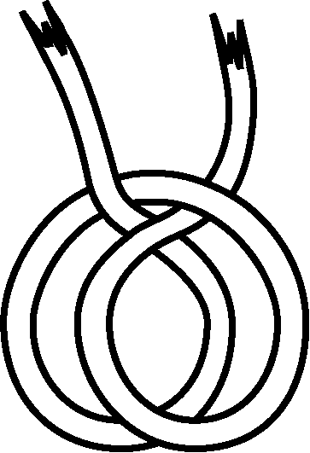
Этот универсальный вспомогательный узел применяется для закрепления груза, как опора для ноги при подъеме по закрепленной веревке и при спасательных работах. Если узел стремя используется для закрепления верёвки на опоре, его необходимо затянуть посильнее, а контрольный узел завязать как можно ближе к опоре.
Рис. 9. Узел стремя

Узел стремя за счет большого трения надежно держит на любой опоре (ноге или ступне при подъеме по веревке, на карабине, на дереве и т.д.). При снятии нагрузки очень легко развязывается. Узел стремя завязывается чрезвычайно легко и быстро двумя способами: петлей и одним концом.

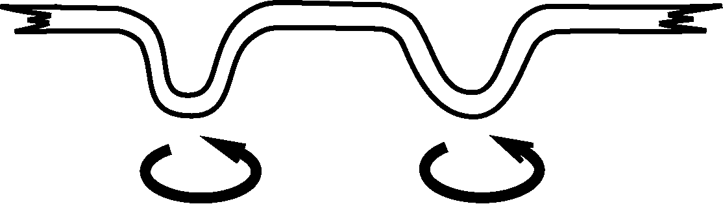
Техника завязывания:
- Первый способ – «петлей». На веревке делают две петли (рис. 9а), а затем эти петли накладывают друг на друга (рис. 9б). Узел стремя готов (рис. 9).
Рис. 9а.
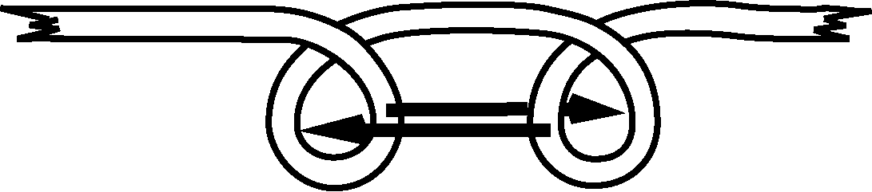

Рис. 9б.
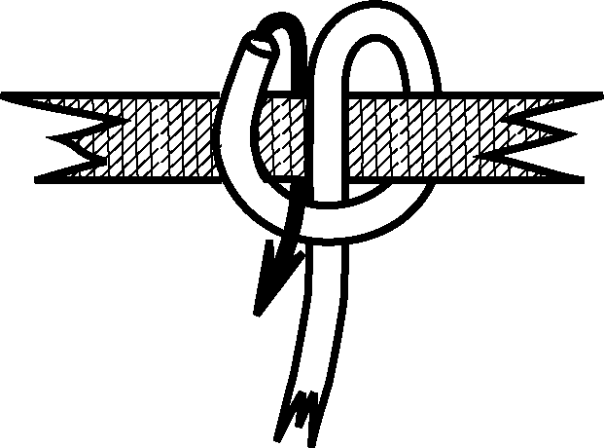
- Второй способ – «одним концом». Ходовым концом веревки необходимо дважды обмотать вокруг опоры, а затем продеть так, как показано на рисунке 9в. После этого узел стремя расправляется и затягивается.

Рис. 9в.
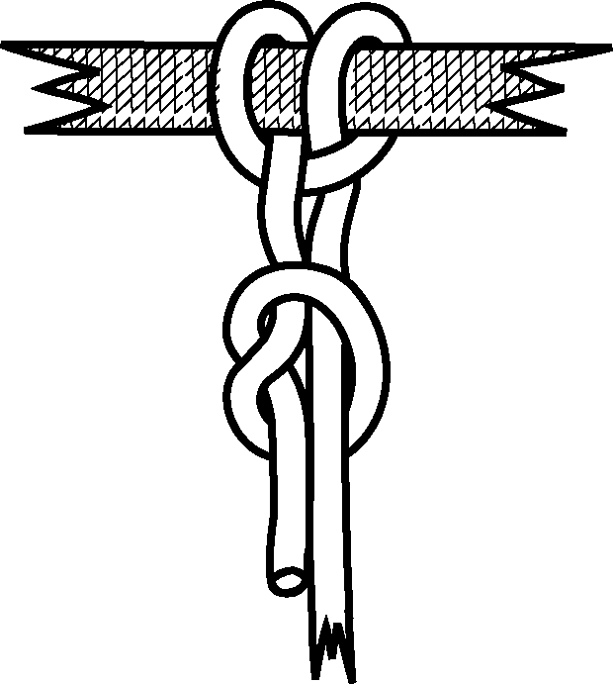

При завязывании узла стремя одним концом, для исключения самопроизвольного развязывания, необходимо ходовой конец закрепить контрольным узлом (рис. 9г).
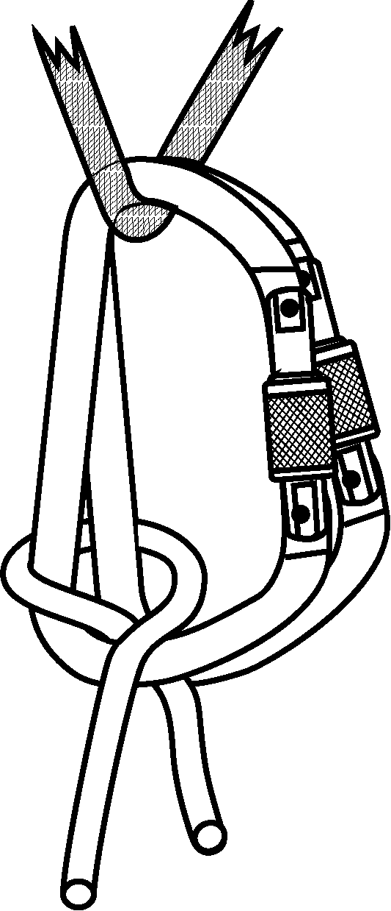

Рис. 9г.

Гарда

Узел Гарда – прекрасное средство страховки и практически незаменим при спасательных работах на горном рельефе [6]. Легко завязывается и также легко развязывается после снятия нагрузки. Узел Гарда надёжен при любом состоянии веревки.

Рис. 10. Узел Гарда

Техника завязывания:
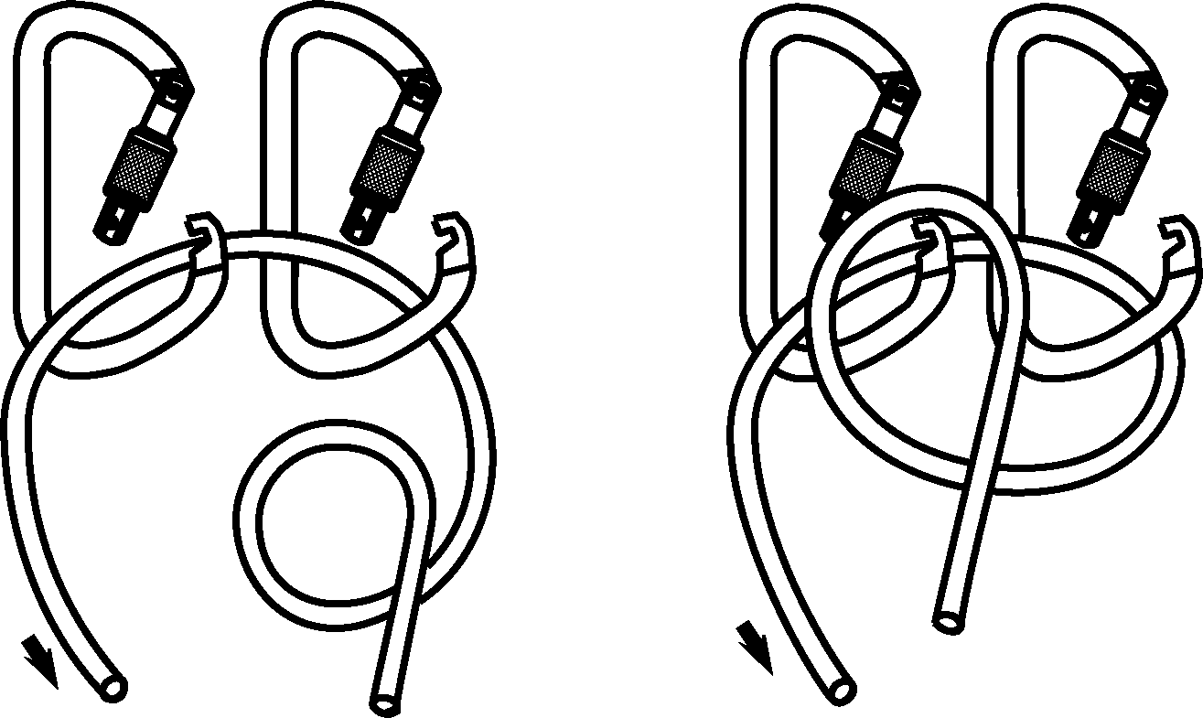
Через два карабина, закрепленных в веревочной петле, пропускается основная веревка (рис. 10а) Затем концом основной веревки, идущей к страхующему образуем петлю, которая вщёлкивается в карабин (рис. 10б) и узел Гарда готов к применению.
Рис. 10а. | Рис. 10б.

УИАА
(Международный союз альпинистских ассоциаций)
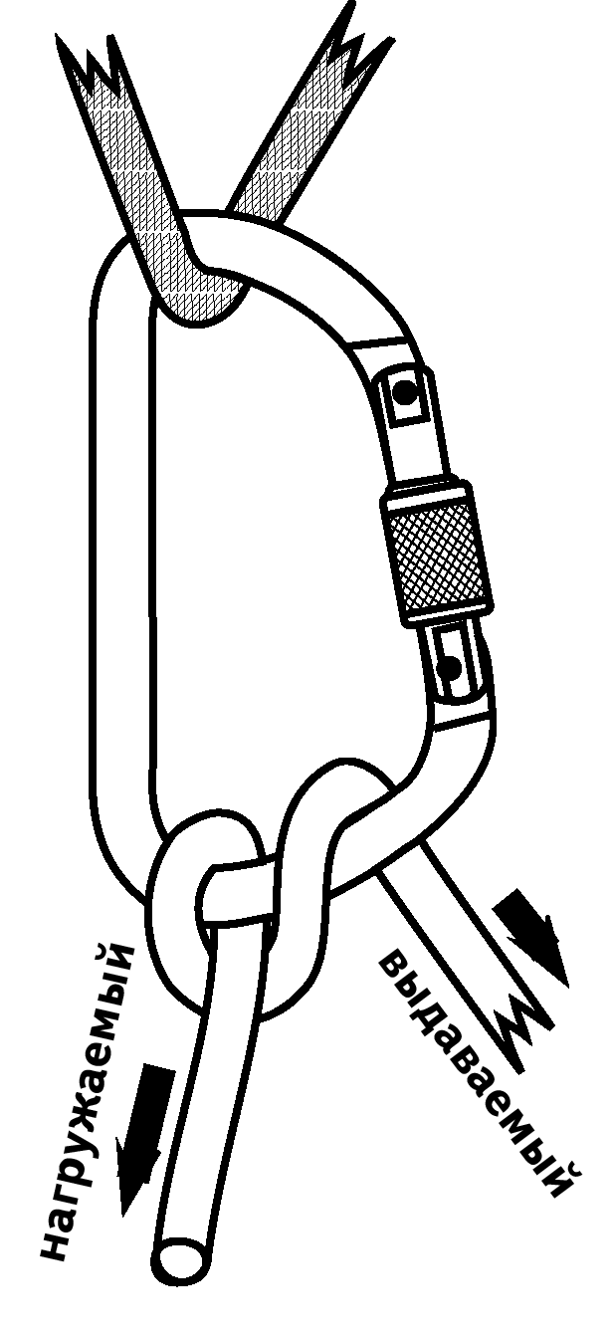

Узел УИАА применяется для динамической страховки на мягкой и эластичной веревке. На жесткой верёвке данный узел не применяется. Главное в завязывании узла УИАА — правильно заложить в карабин витки узла с учетом направления возможного рывка.

Рис. 11. УИАА
Техника завязывания:
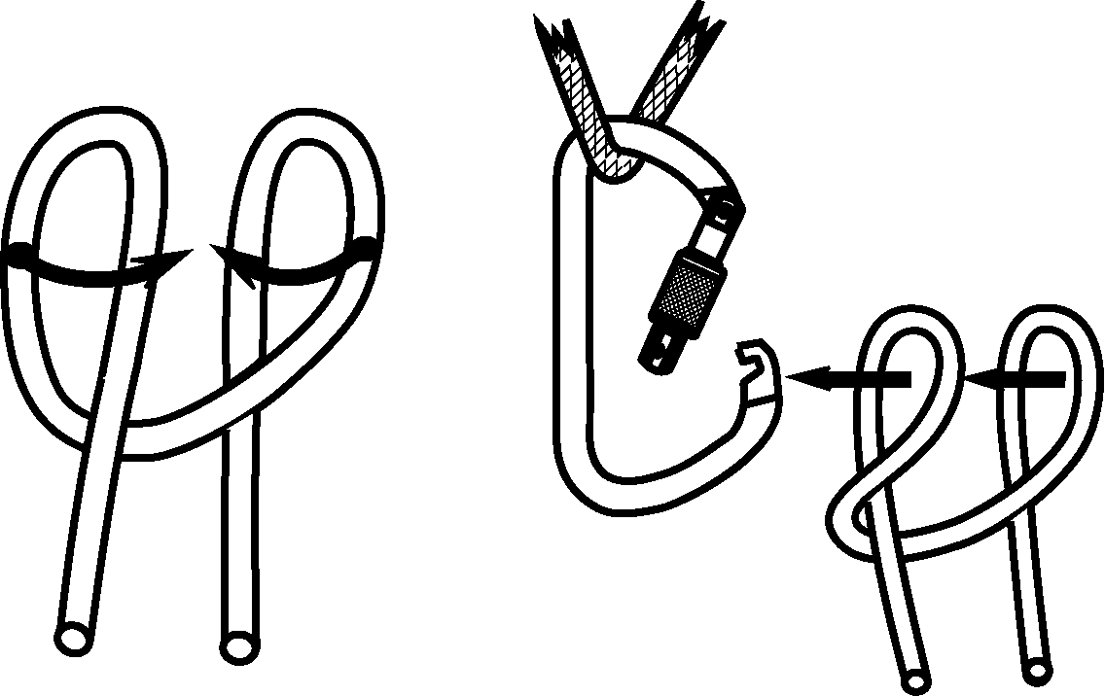
На основной веревке образуются две встречные петли (рис. 11а). Петли вставляются в карабин (рис. 11б). Затягивают и узел УИАА готов к применению (рис. 11).

Рис. 11а. | Рис. 11б.

Карабинная удавка
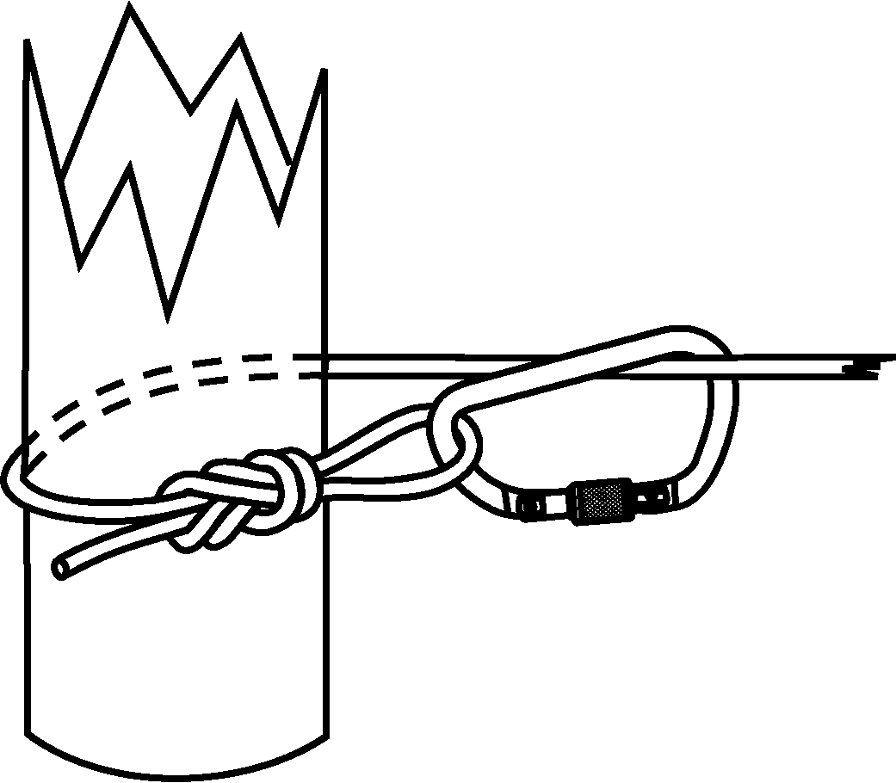

Узел карабинная удавка применяется для закрепления основной веревки на опоре. Особенно удобно применять узел карабинная удавка для снятия основной веревки после крутого спуска или различных видов переправ.

Рис. 12. Карабинная удавка

Техника завязывания:
На конце веревки завязывается узел восьмерка, в неё вщёлкивается карабин (рис. 12а), затем веревка обносится вокруг опоры и карабин вщёлкивается в рабочий (нагрузочный) конец основной веревки. Муфта карабина закручивается, и узел карабинная удавка затягивается (рис 12б).
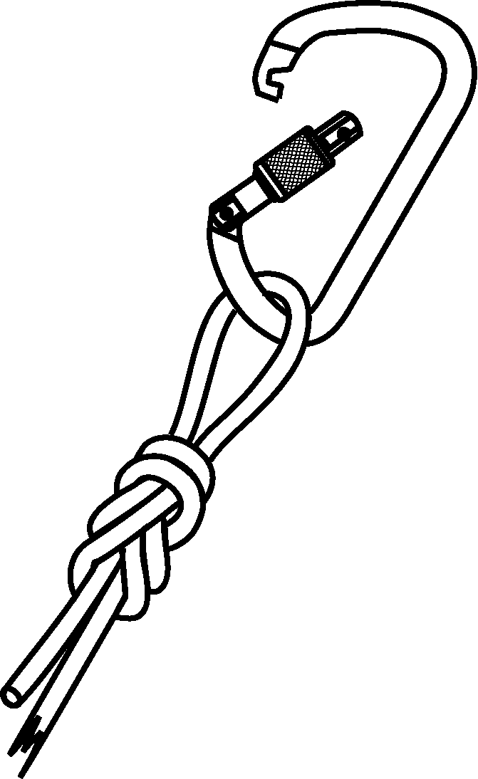
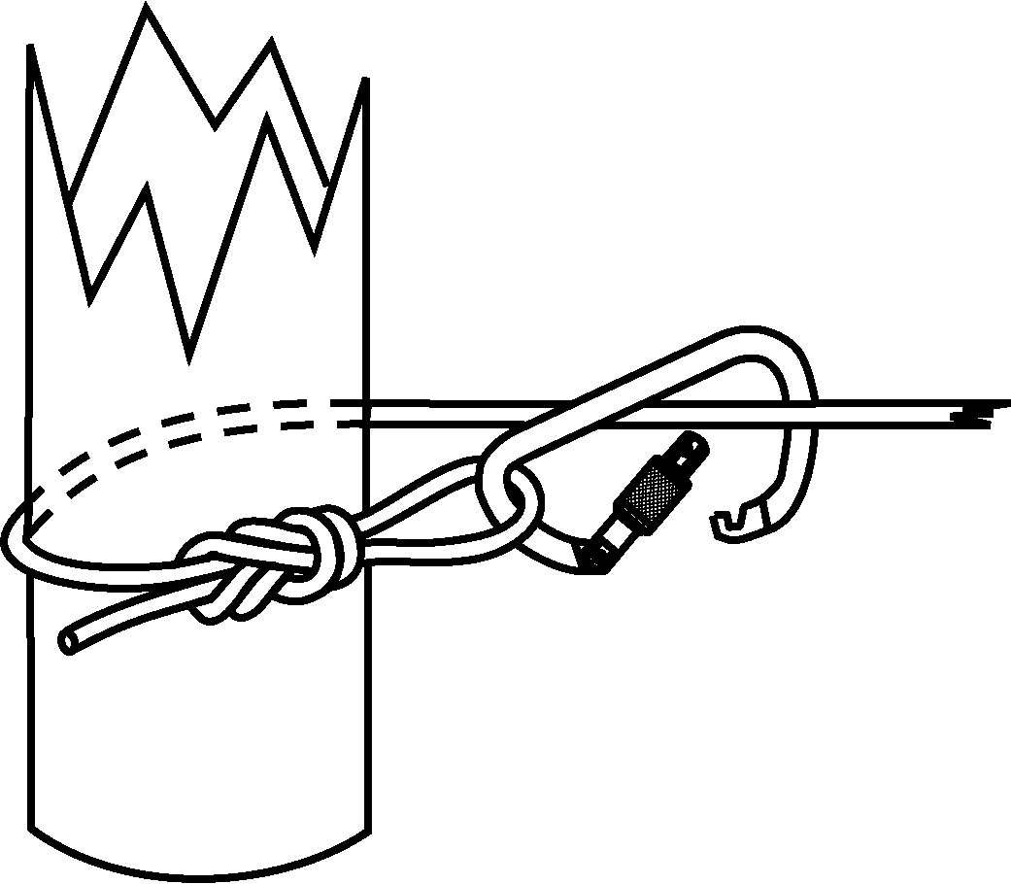

Рис. 12а. | Рис. 12б.

Удавка

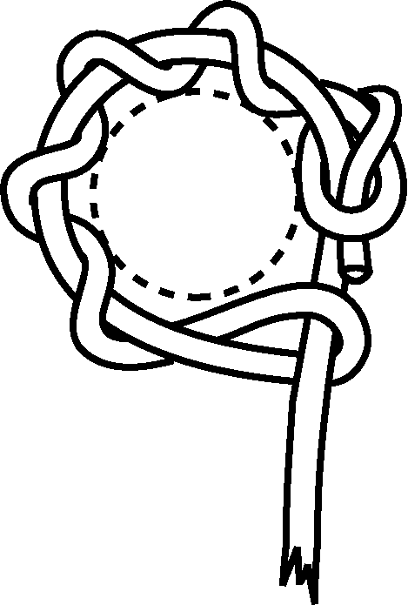
Узел удавка завязывается концом основной веревки вокруг опоры в основном вокруг дерева и служит для жёсткого закрепления веревки. Для наиболее надежного закрепления верёвки узел удавка должен крепиться на опоре, диаметр которой не менее 25 см. На конце веревки обязательно завязывается контрольный узел или узел карабинная удавка для исключения расползания узла удавка (рис. 13).
Рис. 13. Удавка
Техника завязывания:
Ходовым концом основной веревки, который служит для её закрепления на местности обматывается опора точки закрепления (рис. 13а). Далее ходовым концом веревки делается несколько оборотов вокруг рабочего конца (не менее трех) и завязывается контрольный узел (рис. 13б). Затем узел удавка затягивается (рис. 13).
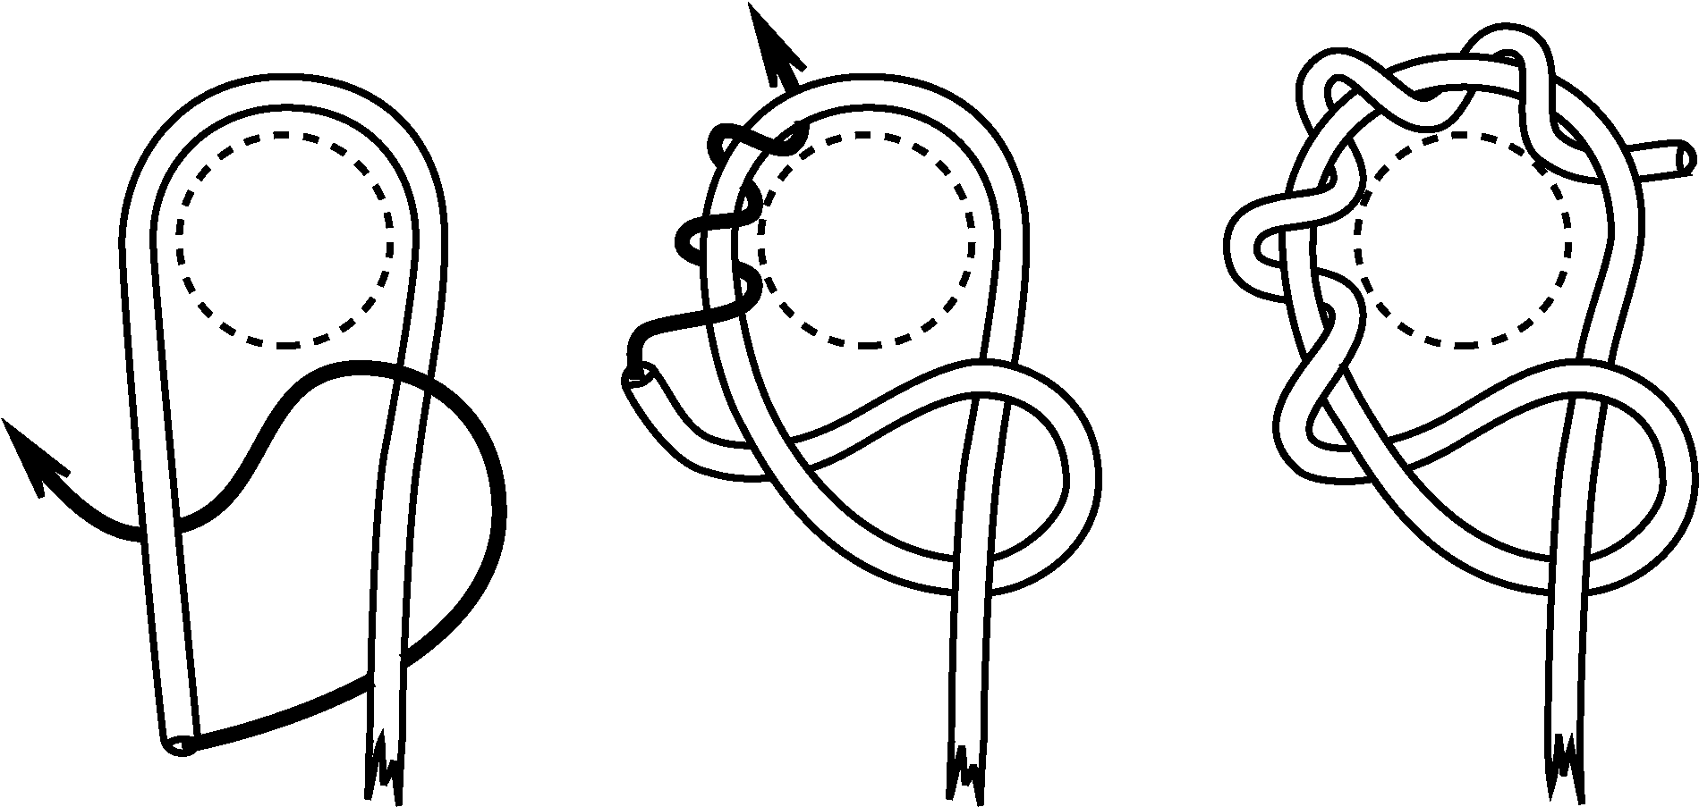
Рис. 13а. | Рис. 13б.

Маркировочный

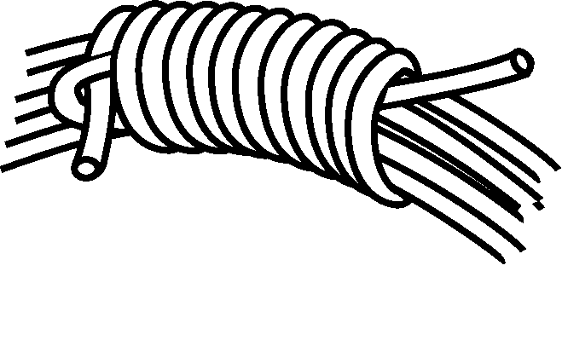
В нерабочем состоянии веревка должна быть аккуратно свернута в бухту и стянута маркировочным узлом (рис. 14).
Маркируют веревку двумя способами различающиеся по форме.
Рис. 14. Маркировочный
Техника завязывания:
Вначале необходимо веревку сложить в бухту, начальный конец которой укладывают на бухте петлей. Другой конец веревки обматывается вокруг бухты плотными кольцами. Далее оставшийся конец продевают в первоначально образованную петлю и затягивают.
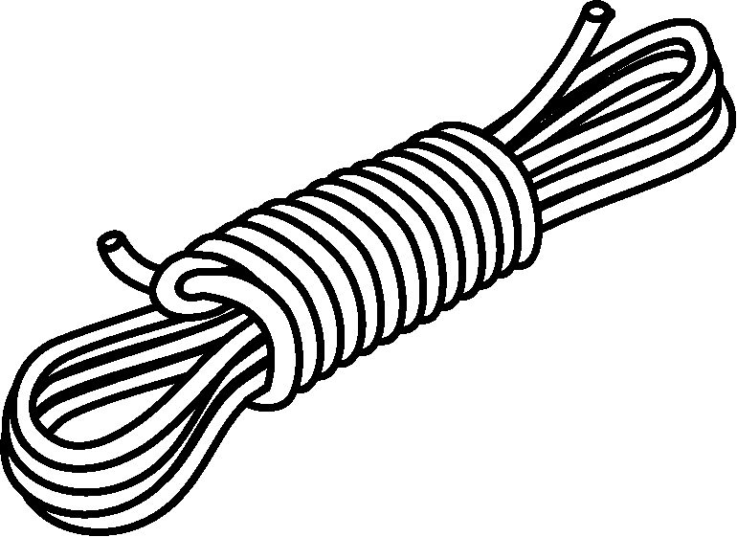
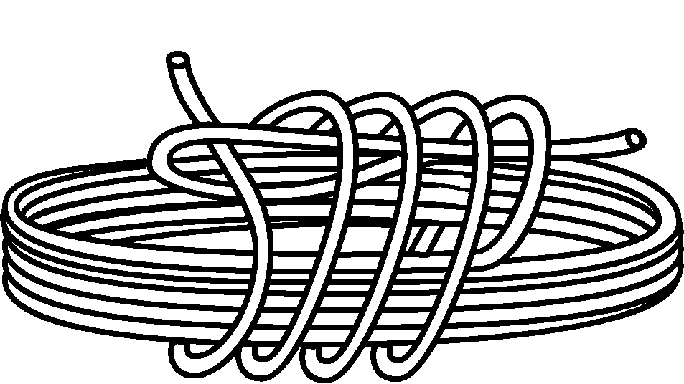
Рис. 14а. Способ I

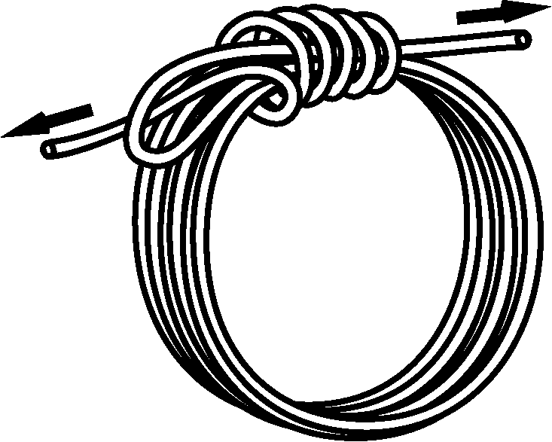
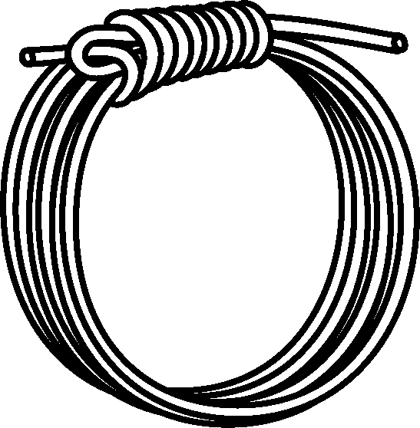

Рис. 14б. Способ II

Короткие веревки удобно маркировать способом I, длинные – способом II.

УЗЛЫ НАИБОЛЕЕ ЧАСТО ПРИМЕНЯЕМЫЕ
В ТУРИСТСКИХ СОРЕВНОВАНИЯХ

Узлы, рассмотренные в первой части методического пособия в полном объеме применяются в соревнованиях по туристскому многоборью. Группа узлов, представленная во второй части пособия, предназначена в первую очередь для развития туристских навыков по программе обучения туристов школьного возраста. Эти узлы рекомендуется использовать в качестве заданий на отдельном этапе «Узлы» в рамках соревнований по туристскому многоборью или проводить соревнования на скорость завязывания узлов, которые очень популярны среди детей.
Большинство ниже перечисленных узлов завязываются с контрольными узлами. Поэтому, прежде чем рассматривать технику завязывания различных узлов, необходимо рассмотреть технику завязывания контрольного узла.

Контрольный

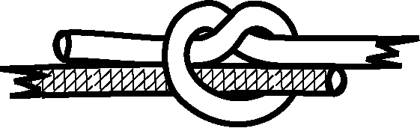
Контрольный узел предназначен для предотвращения самопроизвольного развязывания основного узла. Он завязывается на конце веревки как дополнительный узел к основному (рис. 15).
Рис. 15. Контрольный
Техника завязывания:
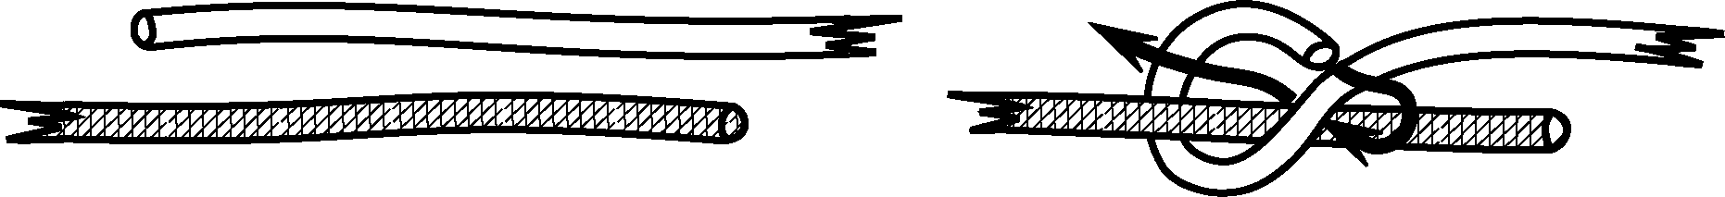
Берутся два конца двух параллельных веревок (рис. 15а) и конец одной веревки один раз обводят вокруг другой веревки и продевают в образовавшуюся петлю (рис. 15б). Контрольный узел готов к применению (рис. 15). Другое название узла — простой узел.

Рис. 15а. | Рис. 15б.

Прямой

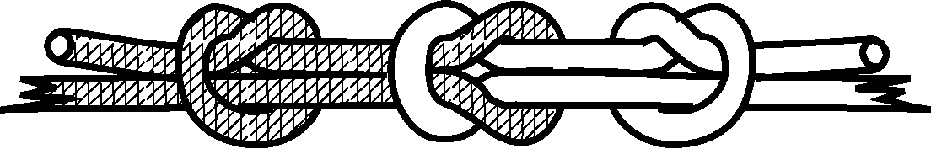
Археологические находки свидетельствуют о том, что примерно за три тысячи лет до нашей эры этим узлом пользовались египтяне. Древние греки и римляне называли его Nodus Hercules – геркулесовым или геракловым узлом, потому, что мифический герой Геракл им завязывал на своей груди передние лапы шкуры убитого им льва. Римляне применяли прямой узел для сшивания ран и лечения переломов костей. Прямой узел в туризме используется для связывания двух веревок одинакового диаметра. Прямой узел прост в завязывании, но при нагрузке подвержен расползанию. Поэтому в данном узле наличие контрольных узлов обязательно. Прямой узел не рекомендуется для использования в качестве элемента страховки.
Рис. 16. Прямой
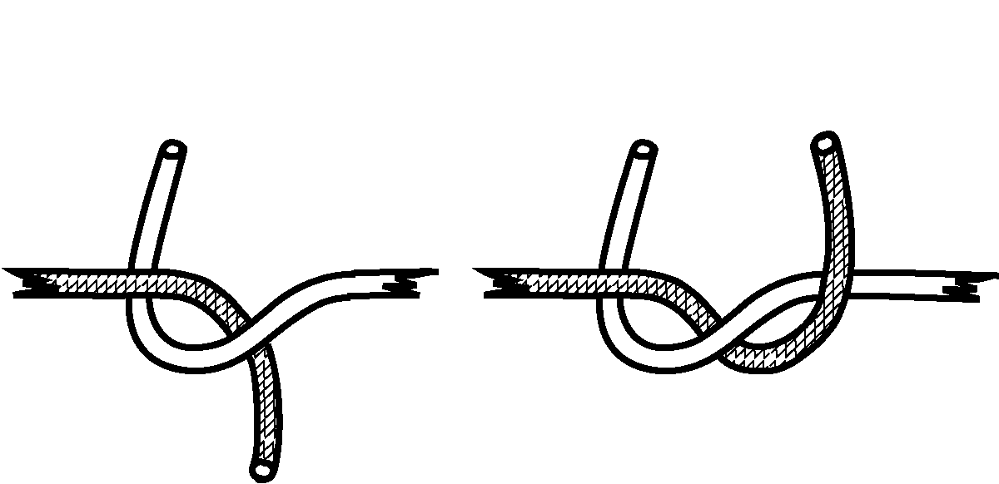
Техника завязывания:
Необходимо взять концы двух веревок и сложить их скрестно один на другой (рис. 16а).

Рис. 16а.
Далее повторяем предыдущее действие и получаем прямой узел (рис. 16б) представляющий собой две петли, удерживающих друг друга (рис. 16в).
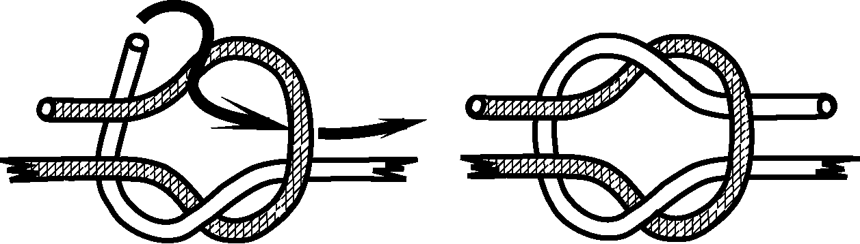

Рис. 16б. | Рис. 16в.
Для надёжного использования в системах страховки и при больших нагрузках прямой узел необходимо применять в комплексе с контрольными узлами (рис. 16).

Встречный

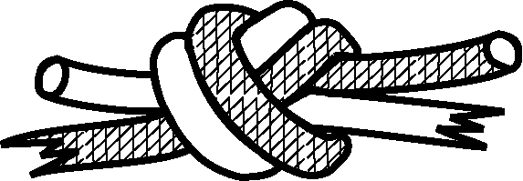
Встречный узел широко используется для связывания двух веревок, в том числе и разного диаметра. Встречный узел хорошо держит и легко развязывается после снятия нагрузки. Используется без контрольных узлов.
Рис. 17. Встречный
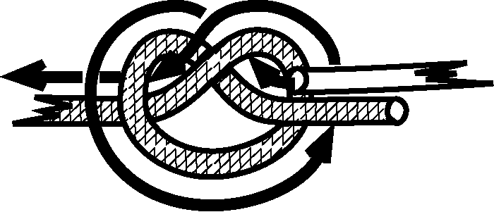
Техника завязывания:
Берем две веревки одинакового диаметра и на конце одной из них завязываем простой узел (рис. 17а), затем второй веревкой навстречу ходовому концу первой веревки полностью повторяем рисунок простого узла (рис. 17б).
Рис. 17а.
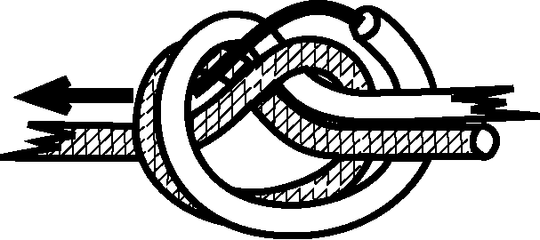
На этой стадии завязывания простой узел получается двойным и ходовые концы выходят в разные стороны (рис. 17в).

Рис. 17б.
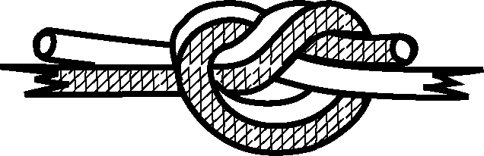
После выполнения предыдущих действий встречный узел расправляется и затягивается (рис. 17).

Рис. 17в.

Ткацкий

Ткацкий узел (рис. 18) используется для связывания двух веревок одинакового диаметра там, где не предусматривается большое усилие на растяжение. Ткацкий узел при больших нагрузках смещается вследствие протравливания составляющих его витков, поэтому данный узел используется обязательно с двумя контрольными узлами.

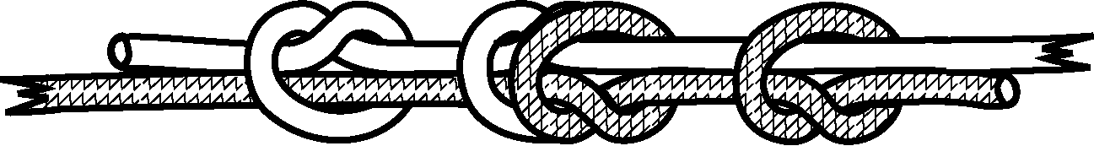

Рис. 18. Ткацкий
Техника завязывания:
Берутся концы двух веревок одинакового диаметра (рис. 18а),
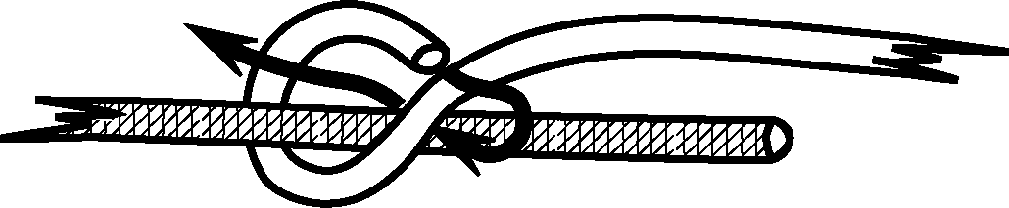
накладываются друг на друга, а затем завязываются контрольные узлы сначала одним концом веревки (рис. 18б), потом другим (рис. 18в.; рис. 18г).
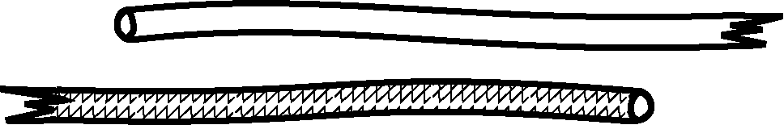
Рис. 18а. | Рис. 18б.
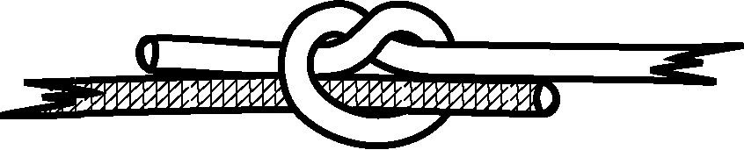
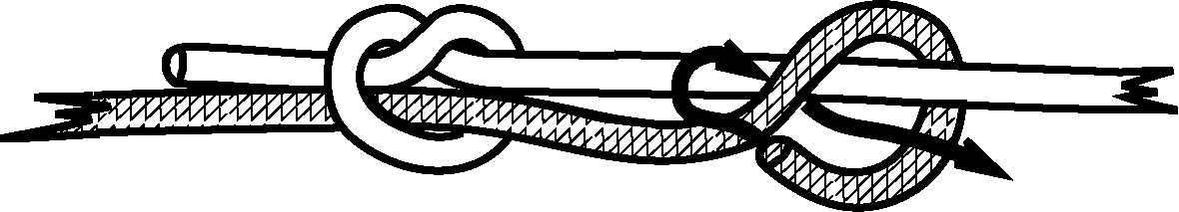
Рис. 18в. | Рис. 18г.

Далее полученные простые узлы стягиваются (рис. 18д; рис. 18е).

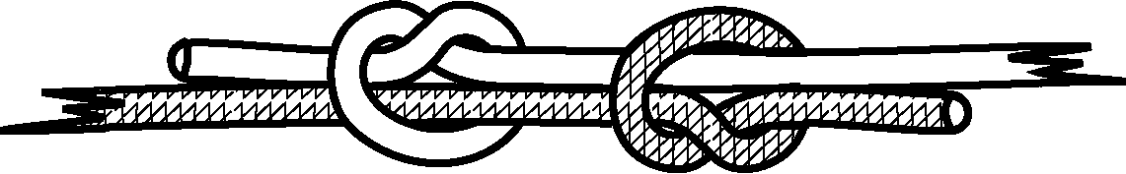

Рис. 18д.
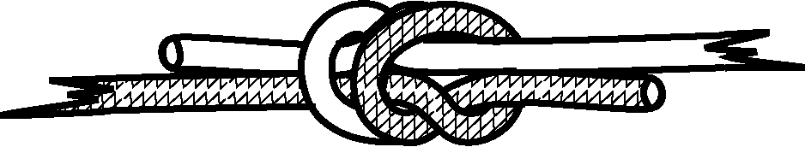
И в завершении на свободных концах веревок завязываются контрольные узлы (рис. 18).
Рис. 18е.

Шкотовый

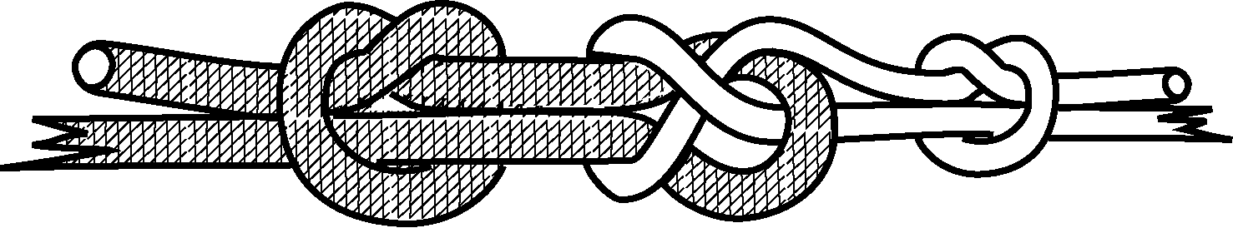
Свое название шкотовый узел получил от слова «шкот» – снасть, которой управляют парусом.
Рис. 19. Шкотовый
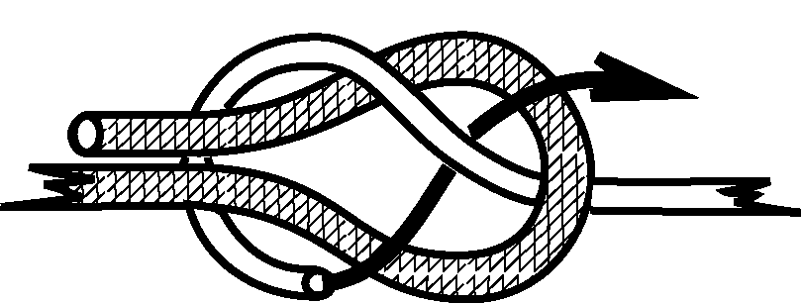
Шкотовый узел предназначен для связывания двух веревок разного диаметра, прост в завязывании и очень легко развязывается после снятия нагрузки. Используется с двумя контрольными узлами.

Техника завязывания:
Для завязывания шкотового узла необходимо сделать петлю из веревки большего диаметра (рис. 19а).
Рис. 19а.
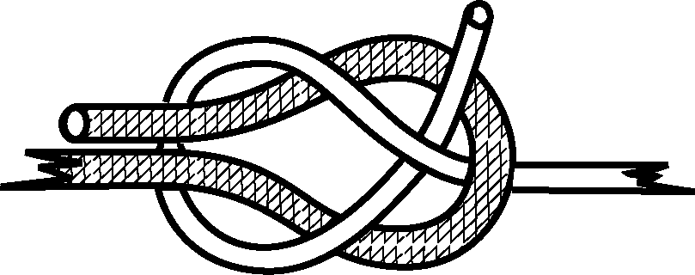
Затем конец веревки меньшего диаметра продевают снизу в приготовленную петлю и обкручивают петлю от себя вниз вокруг веревки большего диаметра, пропуская конец тонкой веревки под собственной образовавшейся петлей (рис. 19б). На концах обеих веревок контрольные узлы.

Рис. 19б.

Брамшкотовый

Свое название брамшкотовый узел получил от наименования снасти – брамшкот. Во времена парусного флота брамшкотовый узел находил широкое применение при работе со снастями.
Брамшкотовый узел предназначен для связывания двух веревок, как разного диаметра, так и одинакового. Он прост в завязывании и очень легко развязывается после снятия нагрузки. Брамшкотовый узел надежнее шкотового, потому что не сразу развязывается, когда прекращается нагрузка на веревку.
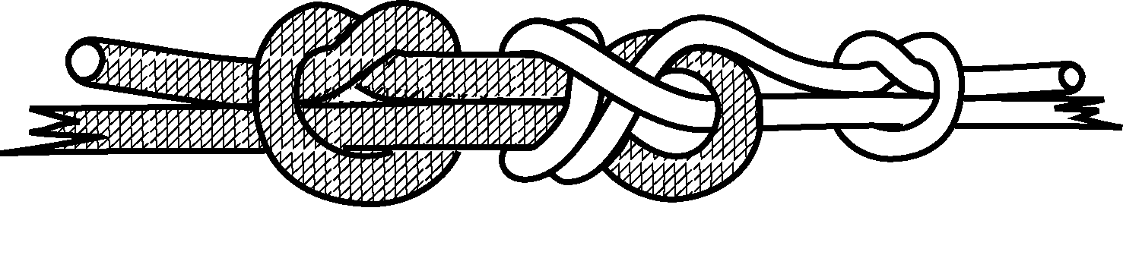
Рис. 20. Брамшкотовый

Теника завязывания:
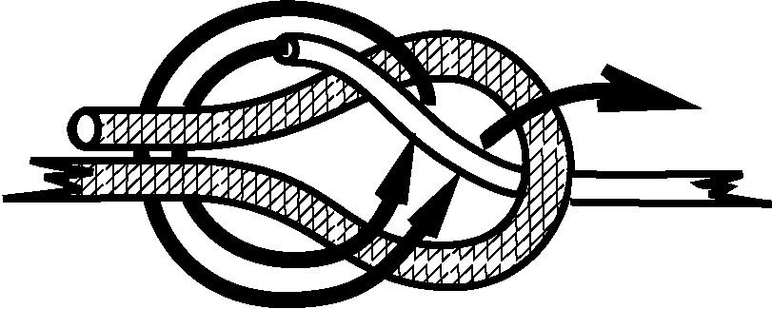
Брамшкотовый узел по способу завязывания аналогичен завязыванию шкотового узла. Для завязывания брамшкотового узла необходимо сделать петлю из веревки большего диаметра (рис. 20а).
Рис. 20а.
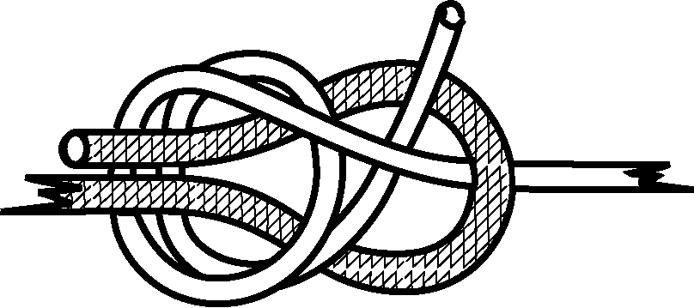
Затем конец веревки меньшего диаметра продеть снизу в приготовленную петлю и обкрутить петлю от себя вниз вокруг веревки большего диаметра дважды, пропуская конец тонкой веревки под собственной образовавшейся петлей (рис. 20б). Затем узел затягивается, расправляется, и на обоих концах веревки завязываются контрольные узлы (рис. 20в).
Рис. 20б.
Брамшкотовый узел легко завязывается и достаточно надежен, но необходимо обратить внимание на обязательное использование контрольных узлов.

Академический

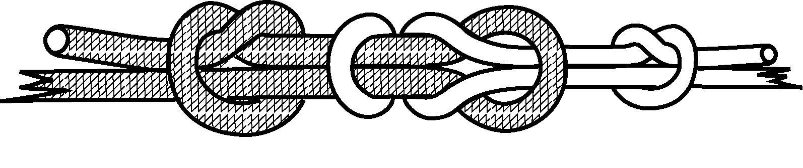
Академический узел предназначен для связывания двух веревок разного диаметра. Он надежен, хорошо держит и легко развязывается после снятия нагрузки. При его завязывании на свободных концах верёвок обязательно должны присутствовать контрольные узлы.

Рис. 21. Академический
Техника завязывания:
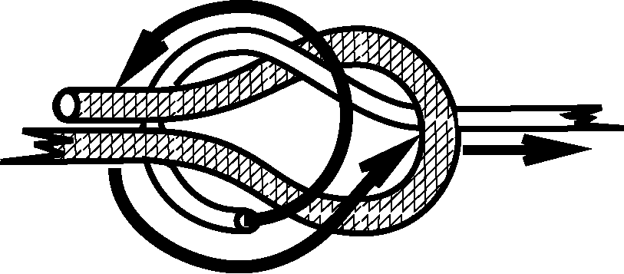
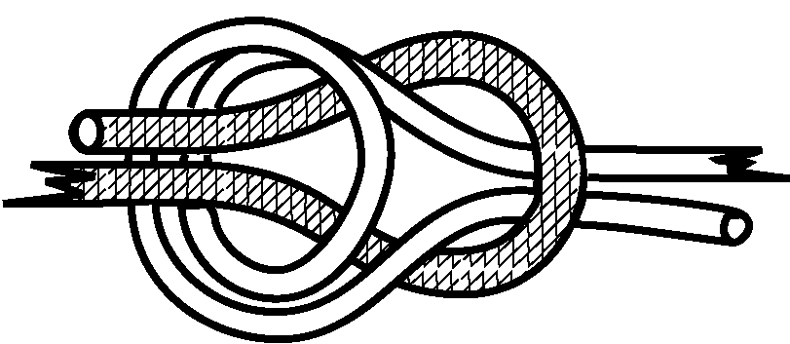
Берём две веревки разного диаметра, из более толстой делаем петлю, а ходовым концом тонкой веревки обкручиваем петлю так, как показано на рисунках 21а и 21б.

Рис. 21а. | Рис. 21б.
Далее академический узел затягивается, расправляется, а на обоих свободных концах необходимо завязать контрольные узлы (рис. 21в).
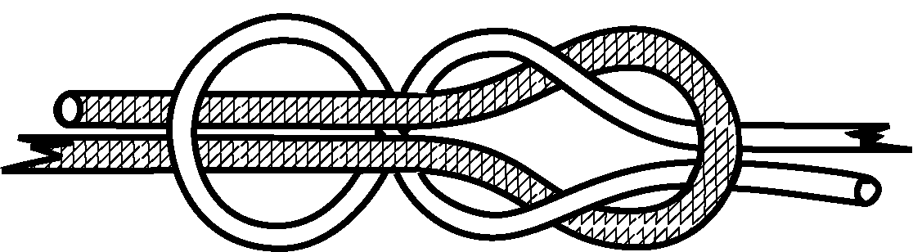

Рис. 21в.

Узел проводник

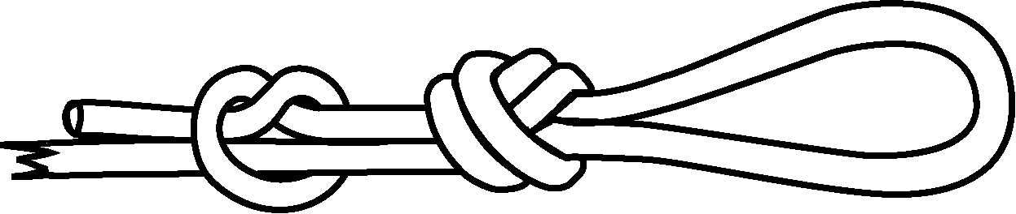
Основное преимущество узла проводник — простота завязывания. Более того, его трудно завязать неправильно. В случае необходимости его можно завязать даже одной рукой.
Рис. 22. Проводник
Узел применяют для получения петли на конце веревки и для связывания двух веревок (два проводника на двух концах соединяются карабином). Недостатком узла проводник является, во-первых, что он при нагрузке сильно затягивается, а во-вторых, его необходимо использовать совместно с контрольным узлом.
Техника завязывания:
Завязывается узел проводник двумя способами:
I способ — «сдвоенным концом одной верёвки». При этом способом завязывания конец верёвки складывается вдвое и на её конце завязывается простой узел (рис. 22а; рис. 22б), чтобы получилась петля. Ниже завязывается контрольный узел (рис. 22).
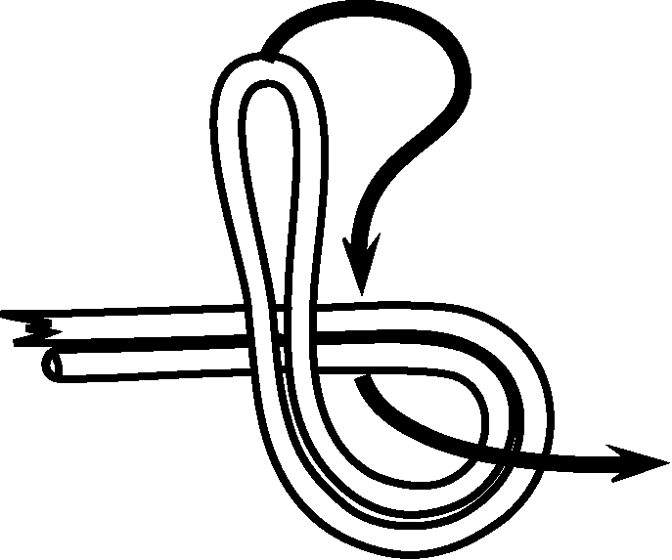
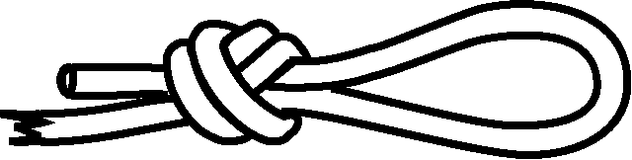

Рис 22а. | Рис 22б.
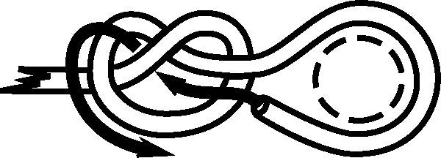
II способ — «одним концом» веревки. Этот способ применяется, когда необходимо закрепить веревку на местности, в частности за дерево или любую другую точку опоры. В начале на конце веревки завязывается простой узел, оставляя не менее полуметра свободного конца верёвки, которым охватывается опора точки закрепления (рис. 22в).
рис. 22в.

Затем повторяется рисунок простого узла, чтобы все его нити были параллельны друг другу (рис. 22г). Далее узел затягивается и завязывается контрольный узел (рис. 22).

Рис. 22г.

Двойной булинь

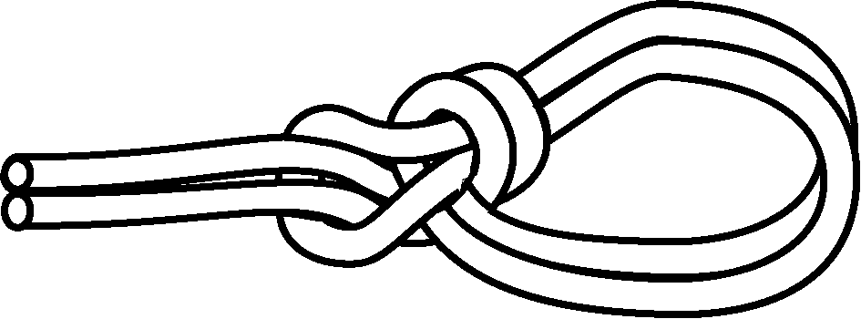
Использование узла двойной булинь в туризме до сих пор вызывает немало споров, тем не менее, он прочно занял свое место в ряду узлов применяемых обычно на соревнованиях.

Рис. 23. Двойной булинь
Техника завязывания:
Первоначально на сдвоенной верёвочной петле необходимо завязывать узел проводник, как показано на рис. 22а. Затем петля узла заносится за узел (рис. 23а), и её основанием, образуют две петли одинакового размера с другой стороны получившегося полуузла (рис. 23б).

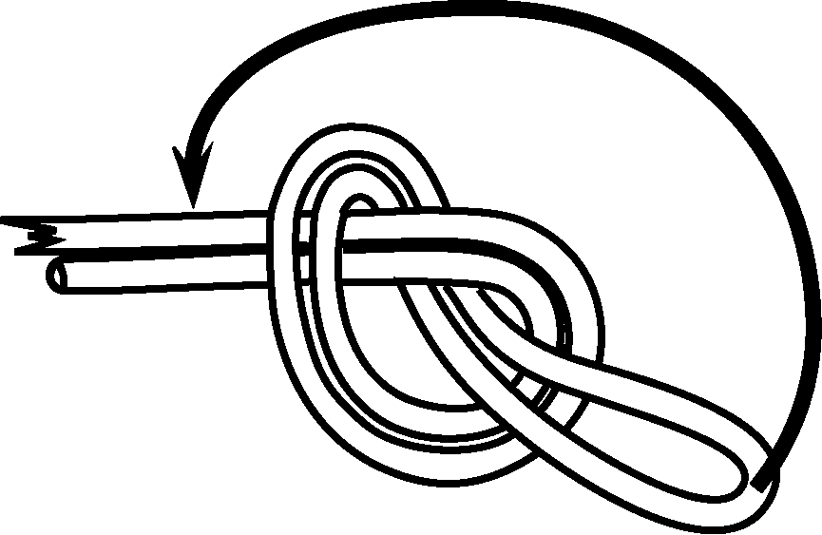
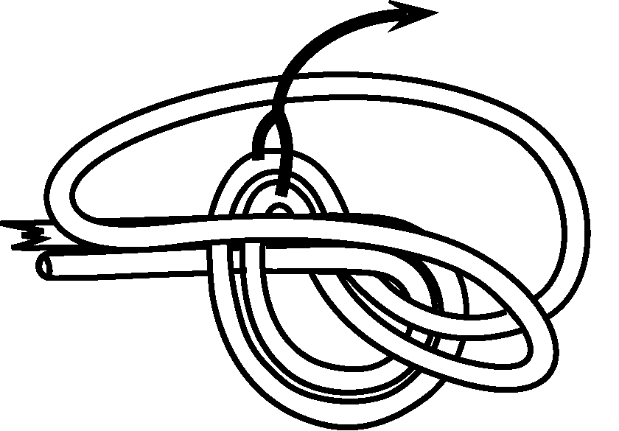

Рис. 23а. | Рис. 23б.
При полном вытягивании петель получаем узел двойной булинь (рис. 23).

Обмоточный
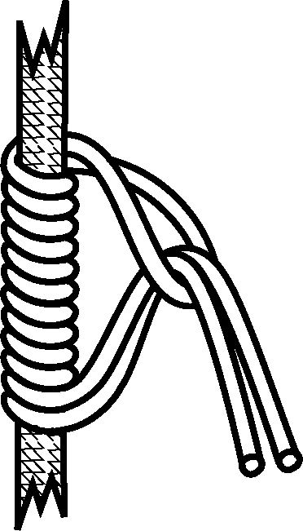
Обмоточный узел при снятии нагрузки легко развязывается по сравнению со схватывающим узлом. Недостаток узла в том, что он работает только в одном определенном направлении.
Техника завязывания:
Сложенный вдвое репшнур обматывают 3 – 4 раза вокруг основной веревки в зависимости от желаемого усилия охватывания и продевают в петлю репшнура.
Рис. 24. Обмоточный

И в заключении хотелось бы сказать о некоторых разночтениях существующих в туристской практике, когда один и то же узел в различных регионах России и в многочисленных литературных источниках называется по-разному.

Предлагаемое  название узла | Название, встречающееся у туристов | Название в  морском деле
1 | 2 | 3
Булинь | Командный узел | Беседочный узел
Австрийский  проводник | Бабочка  Срединный  Средний | Ездовая петля
Восьмерка | Плетеный  Швейцарский  проводник | Фламандская петля
Двойной проводник | Заячьи уши | –
Контрольный узел | Контролька | Простой узел
Проводник | — | Дубовая петля
Прямой узел | Морской узел  Крестообразный | —
Ткацкий узел | Четыре контрольки | Рыбацкий узел
Встречный | Английский проводник | Дубовый узел
УИАА | — | Полумачтовый  бросок

1 | 2 | 3
Схватывающий узел | Прусик  Скользяший узел | —
Коровий | Полусхватывающий | Якорный
Стремя | — | Выбленочный узел
Грейпвайн | Двойной ткацкий | Двойной ткацкий
Бахмана | Бахмана на карабине | —
Обмоточный | Бахмана | —

Литература

- Балабанов И.В. Узлы. Справочное издание. – Москва, 1998. – 80 с.
- Добарина И.А., Жигарев О.Л. Прикладные навыки при подготовке экотуристских организаторов и спортивных туристов в сфере общего и дополнительного образования. Узлы. Применение узлов. / Проблемы этнологии и этнопедагогики. Сборник статей и материалов. Выпуск 6. Новосибирск: изд-во НГПУ, 1996. стр. 16 – 37.
- Добарина И.А., Жигарев О.Л., Смутнев А.В. Туристские узлы: Методическое пособие для участников туристских походов и соревнований по технике туризма (ТМ).– Новосибирск: НО ТССР, 2003.– 25 с.
- Захаров П.П. Инструктору альпинизма. – М: Физкультура и спорт, 1982. – 199 с.
- Калошина Н.В. Спортивный туризм: Учеб. пособие. – М.: Советский спорт, 1998. – 144 с.
- Кондратьев О.В., Добров О.Г. Техника промышленного альпинизма. Новосибирск: Сибирское соглашение, 2000. – 118 с.
- Узлы. Техника вязания и применение. Составитель Кальман Г.В. – Москва: «ВСВ-Сфинкс», 1997. – 144 с.
- Федотов Ю.Н. Спортивно-оздоровительный туризм. Учебное пособие. – СПб.: СПбГАФК им. П.Ф. Лесгафта, 2001. – 292 с.
- Школа альпинизма. Начальная подготовка: Учеб. издание / Сост. Захаров П.П., Степенко Т.В. – М.: Физкультура и спорт, 1989. – 463 с.
- Энциклопедия туриста / Редкол.: Е.И. Тамм (гл. ред.), А.Х. Абуков, Ю.А. Александров и др. – М.: Большая Российская энциклопедия, 1993. – 607 с.
- Федотов Ю.Н., Востоков И.Е. Спортивно-оздоровительный туризм: Учебник / Под общ. ред. Ю.Н. Федотова. – М.: Советский спорт, 2002. – 364 с.

СПИСОК УЗЛОВ

№№ | Название узла | стр.
 | Грейпвайн……………………………………………… | 4
 | Проводник-восьмерка………………………………… | 5
 | Двойной проводник…………………………………... | 7
 | Австрийский проводник……………………………… | 8
 | Булинь…………………………………………………. | 9
 | Схватывающий……………………………………...… | 11
 | «Прусик»……………………………………………..... | 14
 | Бахмана………………………………………………... | 14
 | Стремя………………………………………………… | 15
 | Гарда…………………………………………………… | 16
 | УИАА………………………………………………….. | 17
 | Карабинная удавка…………………………………… | 18
 | Удавка…………………………………………………. | 19
 | Маркировочный………………………………………. | 20
 | Контрольный………………………………………….. | 21
 | Прямой………………………………………………… | 22
 | Встречный…………………………………………….. | 23
 | Ткацкий………………………………………………... | 24
 | Шкотовый……………………………………………… | 25
 | Брамшкотовый………………………………………… | 26
 | Академический………………………………………… | 27
 | Проводник……………………………………………… | 28
 | Двойной булинь……………………………………….. | 29
 | Обмоточный…………………………………………… | 30

